
Төлеби ауданының жайылымдарды басқару және оларды пайдалану жөніндегі 2025-2029 жылдарға арналған жоспары туралы
Түркістан облысы Төлеби аудандық мәслихатының 2025 жылғы 24 қыркүйектегі № 28/171-VIII шешiмi
"Жайылымдар туралы" 2017 жылғы 20 ақпандағы Қазақстан Республикасының Заңының 8 бабының 4-1 тармақшасына және Төлеби ауданы әкімдігінің 2025 жылғы 22 қыркүйектегі №386 қаулысына сәйкес, Төлеби аудандық мәслихаты ШЕШІМ ҚАБЫЛДАДЫ:
1. Төлеби ауданының жайылымдарды басқару және оларды пайдалану жөніндегі 2025-2029 жылдарға арналған жоспары бекітілсін.
2. "Төлеби аудандық мәслихат аппараты" мемлекеттік мекемесі Қазақстан Республикасының заңнамасында белгіленген тәртіпте:
1) осы шешім тіркелген күннен бастап күнтізбелік он күн ішінде қазақ және орыс тілдеріндегі қағаз және электрондық түрдегі көшірмесін "Қазақстан Республикасының Заңнама және құқықтық ақпарат институты" шаруашылық жүргізу құқығындағы республикалық мемлекеттік кәсіпорнына Қазақстан Республикасы нормативтік құқықтық актілерінің эталондық бақылау банкінде ресми жариялау және оған енгізу үшін жіберуді;
2) ресми жарияланғаннан кейін осы шешімді Төлеби аудандық мәслихатының интернет-ресурсына орналастыруды қамтамасыз етсін.
3. Осы шешім алғашқы ресми жарияланған күнінен бастап қолданысқа енгізіледі.
Аудандық мәслихаттың төрағасы | Н.Қойбағаров
Төлеби аудандық мәслихатының
2025 жылғы 24 қыркүйектегі
№ 28/171-VIII шешімімен
бекітілген
Төлеби ауданының жайылымдарды басқару және оларды пайдалану жөніндегі 2025-2029 жылдарға арналған жоспары
Осы Төлеби ауданы бойынша жайылымдарды басқару және оларды пайдалану жөніндегі 2025-2029 жылдарға арналғанжоспар (бұдан әрі- Жоспар) Қазақстан Республикасының 2001 жылғы 23 қантардағы "Қазақстан Республикасындағы жергілікті мемлекеттік басқару және өзін-өзі басқару туралы" 2017 жылғы 20 ақпандағы №47-VI ҚРЗ "Жайылымдар туралы" Заңдарына, Мемлекеттік статистика туралы Қазақстан Республикасының 2010 жылғы 19 наурыздағы №257-IV Заңына, Қазақстан Республикасының Ауыл шаруашылығы министрінің 2024 жылғы 29 шілдедегі №263 "Жайылымдарды басқару жөніндегі үлгілік жоспарды бекіту туралы" бұйрығына (Қазақстан Республикасының Әділет министірлігінің 2024 жылғы 29 шілдедегі №34831 болып тіркелді), Қазақстан Республикасының Ауыл шаруашылығы министірінің 2015 жылғы 14 сәуірдегі №3-3/332 "Жайылдардың жалпы алаңы түсетін жүктеменің шекті руқсат етілетін нормасын бекіту туралы" (Нормативтік құқықтық актілерді мемлекеттік тіркеу тізілімінде 11064 нөмірімен тіркелген) бұйрығына сәйкес әзірленді.
Жоспар жайылымдарды ұтымды пайдалану, азыққа дегенорнықты қамтамасыз ету және жайылымдардың тозу процестерін болдырмау мақсатында қабылданады.
Жоспар мазмұны:
1)Төлеби ауданның жалпы жер көлемі 306 380 гектарды құрайды. Барлық ауылшаруашылығы алқаптарының жиынтығы 159383 гектар оның ішінде егістік жерлер 62572 гектар, соның ішінде суармалы егістік 9775 гектар, көп жылдық екпе ағаштары 2740 гектар, шабындық жерлер 1187 гектар, жайылымдық 20570 гектар.
Жер санаттары бойынша:
Ауылшаруашылық мақсаттары бойынша пайдаланатын жерлері 87069 гектар;
елді мекендердің жерлері 61531 гектар, оның ішінде жайылым жер 44150 гектар;
өнеркәсіп, көлік байланыс, қорғаныс және ауыл шаруашылық емес басқа мақсаттарда пайдаланатын жерлер 3845 гектар;
босалқы жерлер 6412 гектар;
өзге жерлер 329 гектар;
ерекше қорғаудағы табиғи аумақтардың жерлері 146997 гектар;
су қорының жерлері 197 гектар;
Төлеби ауданының 4982 гектар жері Қазығұрт және Ордабасы аудандары есептік
орамдар аумағында орналасқан.
Ауыл шаруашылығы:1-қосымша нысанына сәйкес;
Ауданның ауыл шаруашылығыалқаптарының жиынтығы 87069 гектар. Оның ішінде егістік жерлер 62572 гектар, соның ішінде суармалы егістік жер 9775 гектар, көп жылдық екпе ағаштар 2740 гектар, шабындық 1187 гектар, жайылымдық 20570 гектар.
Төлеби ауданы бойынша жылқы-32421, қой, ешкі-138522, ірі қара мал-49667.
2). "Қазақстан Республикасы табиғи жем-шөп алқаптарының ірі маштабты (1:1000-1:100000) геоботаникалық іздестірулерін жүргізу жөніндегі әдістемесіні бекіту туралы" Қазақстан Республикасы ауыл шаруашылығы министірінің 2022 жылғы 3 қазандағы №314 бұйрығына (Нормативтік құқықтық актілерді мемлекеттік тіркеу тізілімінде №30043 болып тіркелген) геоботаникалық зерттеп қараудың туралы мәліметтер, 2-қосымша нысанына сәйкес;ветеринариялық-санитариялық мекемелер туралы мәліметтер, иелерін-жайылым пайдаланушыларды, жеке және (немесе) заңды тұлғаларды көрсете отырып, ауыл шаруашылығы жануарлары мал басының саны туралы деректер, ауыл шаруашылығы жануарларының түрлері мен жыныстық жас топтары бойынша қалыптастырылған үйірлердің, отарлардың, табындардың саны туралы деректер, шалғайдағы жайылымдарды жаю үшін ауыл шаруашылығы жануарларының мал басын қалыптастыру туралы мәліметтер, екпе және аридтік жайылымдарда ауыл шаруашылығы жануарларын жаю ерекшеліктері, малды айдап өтуге арналған сервитуттар туралы деректер, мемлекеттік органдар, жеке және (немесе) заңды тұлғалар берген өзге де деректер ескеріле отырып қабылданды.
3). Қазақстан Республикасы Ауыл шаруашылығы министірінің 2020 жылғы 3 ақпандағы №35 бұйрығымен (Нормативтік құқықтық актілерді мемлекеттік тіркеу тізілімінде №19987 болып тіркелген) бекітілген Мал қорымдарының (биотермиялық шұнқырлардың) тізілімін жүргізу қағидаларына сәйкес қалыптастырылған мал қорымдары (биометриялық шұнқырлар) туралы мәліметтер: 3-қосымша нысанына сәйкес;биотермиялық шұңқырлар саны-28.
4). Жайылымдық инфрақұрылым объектілерін дамыту және реконструкциялау жөніндегі жоспар негізінде жайылымдық инфрақұрылым объектілері-құрылыстар, көпірлер, жолдар, суландыру құрылыстары (ұңғымалар, құбырлы және шахталы құдықтар, апандар, мал айдайтын жолдар, малды аялдатуға арналған алаңдар мен суат алаңдары қойларды тоғытуға арналған ыдыстар, қоралар және қоршалған жерлер, жайылымдардың қоршаулары, шарбақтар (оның ішінде электрлі шарбақтар). Ауыл шаруашылығы жануарларын қоршап-бөлшектеп жаюға, ауыл шаруашылығы жануарларын ветеринариялық емдеуге арналған өткелектер-13, электр және жылу энергиясымен қамтамасыз етуге арналған құрылыстар мен объектілер, жаңартылатын және баламалы энергия көздері пайдаланылатын лбъектілер, сумен жабдықтау объектілері және тіршілікті қамтамасыз етудің басқада түрлері, персоналдың маусымдық тұруына арналған құрылыстар және жайылымдарды күтіп-ұстау мен пайдалану үшін қажетті өзге де мүлік бойынша жұртшылық шаруашылық малдарына қызмет көрсететін ұсақ малдарды шомылдыру орындары-21, жасанды ұрықтандыру пунктері-19;
4). Жоспардың қосымшалары:
1) құқық белгілейтін құжаттар негізінде жер санаттары,жер учаскелерінің меншік иелері және жер пайдаланушылар бөлінісінде әкімшілік-аумақтық бірлік аумағында жайылымдардың орналасу схемасы (картасы);
2) жайылым айналымдарының қолайлы схемалары;
3) жайылымдардың, оның ішінде маусымдық жайылымдардың сыртқы және ішкі шекаралары мен алаңдары, жайылымдық инфрақұрылым объектілері белгіленген картасы;
4) жайылым пайдаланушылардың су тұтыну нормасына сәйкес жасалған су көздеріне (көлдерге,өзендерге, тоғандарға, апандарға, суару немесе суландыру каналдарына, құбырлы немесе шахталы құдықтарға) қол жеткізу схемасы;
5) жайылымы жоқ жеке және (немесе) заңды тұлғалардың ауылшаруашылығы жануарларының мал басын орналастыру үшін жайылымдарды қайта бөлу және оны берілетін жайылымдарға ауыстыру схемасы;
6) ауылдық округ маңында орналасқан жайылымдармен қамтамасыз етілмеген жеке және (немесе) заңды тұлғалардың ауыл шаруашылығы жануарларының мал басын шалғайдағы жайылымдарға орналастыру схемасы;
7) ауыл шаруашылығы жануарларын жаюдың және айдаудың маусымдық маршруттарын белгілейтін жайылымдарды пайдалану жөніндегі күнтізбелік графигі;
8) тиісті әкімшілік-аумақтық бірлікте жайылымдарды ұтымды пайдалану үшін қажетті өзге де талаптарды қамтуға тиіс.
Әкімшілік-аумақтық бөлініс бойынша Төлеби ауданы бойынша 12 ауылдық округтер мен 1 қала (Аққұм, Алатау, Бірінші Мамыр, Жоғарғы Ақсу, Зертас, Кемеқалған, Киелітас, Көксәйек, Қасқасу, Қоғалы, Қаратөбе, Тасарық, Леңгір), 55 ауылдық елді мекендер орналасқан.
Мазмұны:
1. Табиғаты
2. Климаты
3. Гидрографиясы
4. Ауыл шаруашылығы
Табиғаты:
Ақсу-Жабағылы қорығы Талас Алатауы мен Өгем тауларының солтүстік-батыс сілемдерінде орналасқан. Қорық ерекше қорғалатын аймақ. Оның жалпы көлемі 146997 гектар, екі мемлекетпен Қырғызстан және Өзбекстанмен шектеседі. Қорықтың жері Оңтүстік Қазақстанның Түлкібас, Төлеби, Қазығұрт аудандарында жайғасқан.
Климаты:
Аудан тау етегінде орналасқан, суық болмайтын күндері 160-180 күнді құрайды, жылдық ауаның ылғалдылығы 330-390 миллиметр. Қыс айларында қардың қалындығы 50-60 сантиметрге барады. Ұзақтығы 120-126 күнге созылады. Жер қыртысы ылғалды ашық сұр топырақты болып келеді. Ауданның ауыл шаруашылығы көп салалы егіншілік және мал шаруашылығымен айналысады. Ауданның тура ортасынан тау етегінен бастау алатын Бадам өзені өтеді.
Гидрографиясы:
Аудан көлемінде үлкенді-кішілі 14 өзен бар. Аудан аумағында өзендер таулы аймақтардан бастау алады.
Өзендер: Тоғыс өзені ұзындығы 28,1 километр, Даңыстау өзені-20,1 километр, Біркөлік өзені-4,2 километр, Ақмешіт өзені-11,9 километр, Леңгер өзені-11,1 километр, Бадам өзені-32,4 километр, Текесу өзені-8,4 километр, Сілбілі өзені-2,5 километр, Қасқасу өзені-6,4 километр, Сайрам-су өзені-26,6 километр, Жайлаусай өзені-20,9 километр, Балдыберек өзені-33,5 километр, Ақсу өзені-13,2 километр, Науытсай өзені-5 километр. Жалпы ұзындығы 224,3 шақырым.
Бөгендер мен тоғандар:
"Ащы" су қоймасы, сиымдылығы 443 000 м3;
"Шілтер" су қоймасы, сиымдылығы 275 000 м3;
"Ұзынбұлақ" су қоймасы, сиымдылығы 1 600 000 м3.
"Қарақуыс" су қоймасы, сиымдылығы
Төлеби ауданындағы ауылдық округтері және қала бойынша мал басының саны, табиғи жайылымының көлемі және табиғи жайылымды қажет ететін көлемі туралы мәлімет:
Қосымшада ауыл округтері мен қала бөлінісінде мәліметтер, схемалар мен карталар:
1 -қосымша – Аққұм ауыл округі
2 -қосымша – Алатау ауыл округі
3 -қосымша – Бірінші Мамыр ауыл округі
4 -қосымша – Жоғарғы Ақсу ауыл округі
5 -қосымша – Зертас ауыл округі
6 -қосымша – Кемеқалған ауыл округі
7 -қосымша – Киелітас ауыл округі
8 -қосымша – Көксәйек ауыл округі
9 -қосымша – Қасқасу ауыл округі
10 -қосымша – Қоғалы ауыл округі
11 -қосымша – Қаратөбе ауыл округі
12 -қосымша – Тасарық ауыл округі
13 -қосымша – Леңгір қаласы
Ауыл шаруашылығы:
Ауданның ауыл шаруашылығына жарамды жерінің аумағы 159383 гектар. Оның ішінде егістік жерлер 62572 гектар, соның ішінде суармалы егістік 9775 гектар, көп жылдық ағашты өсімдіктер 2740 гектар, шабындық жерлер 1187 гектар, жайылымдық 25892 гектар, және елді мекен жайылым жері 44365 гектар, жалпы жайылым жерлердің көлемінің қосындысы 70257 гектар.
Төлеби ауданы бойынша жылқы - 32421, ірі қара мал - 49667, түйе – 12, уақ мал – 138522 басқа жетті.
Төлеби ауданындағы қала және ауылдық округтері бойынша мал басының саны, табиғи жайылымының көлемі және табиғи жайылымды қажет ететін көлемі туралы мәлімет:
№ | Ауыл округі | Түйе | Жылқы |  |  | Оның ішінде |  | Табиғи жайылымды қажет ететіні
 |  |  |  |  |  | Бордақы
1 | 2 | 3 | 4 |  |  | 5 |  | 6
1 | Ленгір қ. | - | 523 |  |  | 50 |  | 2838
2 | Алатау | - | 3148 |  |  | 322 |  | 16956
3 | Аққұм | - | 2836 |  |  | 190 |  | 2646
4 | Жоғарғы Ақсу | - | 625 |  |  | 74 |  | 2730
5 | Зертас | - | 1120 |  |  | 162 |  | 5748
6 | Қаратөбе | - | 2547 |  |  | 328 |  | 13314
7 | Киелітас | - | 1805 |  |  | 504 |  | 7806
8 | Көксәйек | - | 5005 |  |  | 686 |  | 25914
9 | Қоғалы | - | 2272 |  |  | 103 |  | 13014
10 | Кемеқалған | 12 | 2797 |  |  | 277 |  | 15120
11 | Қасқасу | - | 2809 |  |  | 265 |  | 15264
12 | Бірінші Мамыр | - | 4940 |  |  | 430 |  | 27060
13 | Тасарық | - | 1994 |  |  | 128 |  | 11196
 | Барлығы | 12 | 32421 |  |  | 3519 |  | 173412
Ірі қара мал |  | Оның ішінде |  | Табиғи жайылымды қажет ететіні | Ұсақ мал |  | Оның ішінде |  | Табиғи жайылымды қажет ететіні
 |  | Бордақы |  | Табиғи жайылымды қажет ететіні |  |  | Бордақы |  | Табиғи жайылымды қажет ететіні
7 |  | 8 |  | 9 | 10 |  | 11 |  | 12
1466 |  | 150 |  | 6580 | 5606 |  | 200 |  | 5406
4156 |  | 268 |  | 19440 | 7559 |  | 656 |  | 6903
2934 |  | 165 |  | 13845 | 12076 |  | 415 |  | 11661
1858 |  | 191 |  | 8335 | 5120 |  | 98 |  | 5022
2441 |  | 235 |  | 11030 | 4871 |  | 430 |  | 4441
4269 |  | 637 |  | 18160 | 6916 |  | 890 |  | 6026
4646 |  | 495 |  | 20755 | 7809 |  | 1371 |  | 6438
5702 |  | 452 |  | 26250 | 21308 |  | 4131 |  | 17077
2354 |  | 50 |  | 11520 | 8605 |  | 199 |  | 8416
4023 |  | 185 |  | 19190 | 22743 |  | 831 |  | 21912
2378 |  | 116 |  | 11310 | 6180 |  | 192 |  | 5988
9913 |  | 948 |  | 48825 | 17200 |  | 1640 |  | 15560
3523 |  | 129 |  | 16990 | 12552 |  | 306 |  | 12246
49667 |  | 4021 |  | 228230 | 138522 |  | 11436 |  | 127086
Төрт түлік малды жайылымдық жерлермен қамтылу деңгейі
№ | Ауыл округтер саны | Ауыл округтеріндегі жалпы жайылымның жер көлемі, гектар |  |  | Мал басы мен қажетті жайылымдық жер көлемі, гектар
№ | Ауыл округтер саны |  |  |  | Жылқы |  |  |  |  |  |  | Нормасы, гектар | Қажетті жайылым, гектар |  |  | Ірі қара мал
№ | Ауыл округтер саны |  |  |  | барлығы |  | Бордақы |  | Жайылымға шығу |  |  | Нормасы, гектар |  |  |  | барлығы |  | бордақы
1 | 2 | 3 |  |  | 4 |  |  |  |  |  |  | 5 | 6 |  |  | 7
1 | Ленгір қ. | 687 |  |  | 523 |  | 50 |  | 2838 |  |  | 6 | 2838 |  |  | 1466 |  | 150
2 | Алатау | 7326 |  |  | 3148 |  | 322 |  | 16956 |  |  | 6 | 16956 |  |  | 4156 |  | 268
3 | Аққұм | 2183 |  |  | 2836 |  | 190 |  | 2646 |  |  | 6 | 2646 |  |  | 2934 |  | 165
4 | Жоғарғы Ақсу | 2167 |  |  | 625 |  | 74 |  | 2730 |  |  | 6 | 2730 |  |  | 1858 |  | 191
5 | Зертас | 3910 |  |  | 1120 |  | 162 |  | 5748 |  |  | 6 | 5748 |  |  | 2441 |  | 235
6 | Қаратөбе | 9574 |  |  | 2547 |  | 328 |  | 13314 |  |  | 6 | 13314 |  |  | 4269 |  | 637
7 | Киелітас | 4437 |  |  | 1805 |  | 504 |  | 7806 |  |  | 6 | 7806 |  |  | 4646 |  | 495
8 | Көксәйек | 8529 |  |  | 5005 |  | 686 |  | 25914 |  |  | 6 | 25914 |  |  | 5702 |  | 452
9 | Қоғалы | 4057 |  |  | 2272 |  | 103 |  | 13014 |  |  | 6 | 13014 |  |  | 2354 |  | 50
10 | Кемеқалған | 7495 |  |  | 2797 |  | 277 |  | 15120 |  |  | 6 | 15120 |  |  | 4023 |  | 185
11 | Қасқасу | 4525 |  |  | 2809 |  | 265 |  | 15264 |  |  | 6 | 15264 |  |  | 2378 |  | 116
12 | Бірінші Мамыр | 10685 |  |  | 4940 |  | 430 |  | 27060 |  |  | 6 | 27060 |  |  | 9913 |  | 948
13 | Тасарық | 4682 |  |  | 1994 |  | 128 |  | 11196 |  |  | 6 | 11196 |  |  | 3523 |  | 129
14 | Барлығы | 70257 |  |  | 32421 |  | 3519 |  | 173412 |  |  | 6 | 173412 |  |  | 49667 |  | 4021
Жайылымға шығу |  |  | Нормасы, гектар | Қажетті жайылым, гектар |  | Ұсақ мал |  |  |  |  | Нормасы, гектар |  |  | Қажетті жайылым, гектар | Жалпы қажет жайылым жер көлемі, гектар |  | Аудандағы жалпы жайылыммен, қажетті жайылымның айырмасы, (+,-)
 |  |  | Нормасы, гектар |  |  | барлығы |  | бордақы |  | Жайылымға шығу
 |  |  | 8 | 9 |  | 10 |  |  |  |  | 11 |  |  | 12 | 13 |  | 14
6580 |  |  | 5 | 6580 |  | 5606 |  | 200 |  | 5406 | 1 |  |  | 5406 | 14824 |  | -14137
19440 |  |  | 5 | 19440 |  | 7559 |  | 656 |  | 6903 | 1 |  |  | 6903 | 43299 |  | -35973
13845 |  |  | 5 | 13845 |  | 12076 |  | 415 |  | 11661 | 1 |  |  | 11661 | 41382 |  | -39199
8335 |  |  | 5 | 8335 |  | 5120 |  | 98 |  | 5022 | 1 |  |  | 5022 | 16663 |  | -14496
11030 |  |  | 5 | 11030 |  | 4871 |  | 430 |  | 4441 | 1 |  |  | 4441 | 21219 |  | -17309
18160 |  |  | 5 | 18160 |  | 6916 |  | 890 |  | 6026 | 1 |  |  | 6026 | 37500 |  | -27926
20755 |  |  | 5 | 20755 |  | 7809 |  | 1371 |  | 6438 | 1 |  |  | 6438 | 34999 |  | -30562
26250 |  |  | 5 | 26250 |  | 21308 |  | 4131 |  | 17077 | 1 |  |  | 17077 | 69241 |  | -60712
11520 |  |  | 5 | 11520 |  | 8605 |  | 199 |  | 8416 | 1 |  |  | 8416 | 32940 |  | -28883
19190 |  |  | 5 | 19190 |  | 22743 |  | 831 |  | 21912 | 1 |  |  | 21912 | 56222 |  | -48727
11310 |  |  | 5 | 11310 |  | 6180 |  | 192 |  | 5988 | 1 |  |  | 5988 | 32562 |  | -28037
48825 |  |  | 5 | 48825 |  | 17200 |  | 1640 |  | 15560 | 1 |  |  | 15560 | 87445 |  | -76760
16990 |  |  | 5 | 16990 |  | 12552 |  | 306 |  | 12246 | 1 |  |  | 12246 | 40432 |  | -35750
228230 |  |  | 5 | 228230 |  | 138522 |  | 11436 |  | 127086 | 1 |  |  | 127086 | 528728 |  | -458471
Жұртшылық шаруашылық малдарына қызмет көрсеттетін ветеринариялық-санитариялық объектілер: ветеринариялық станциялар - 13, ұсақ малдарды шомылдыру - 21, жасанды ұрықтандыру пунктері -19 және биотермиялық шұңқырлар саны - 28. Олар мына төмендегі ауыл округтерінде орналасқан:
Ветеринариялық-санитариялық мекемелер туралы деректері:
Қ/с | Ауыл округі | Ветеринариялық станциялар | Ұсақ малдарды шомылдыру | Жасанды ұрықтандыру пунктері | Биотермиялық шұңқырлар
1 | Аққұм | 1 | 2 | 2 | 2
2 | Алатау | 1 | 3 | 0 | 3
3 | Бірінші Мамыр | 1 | 2 | 2 | 4
4 | Зертас | 1 | 2 | 1 | 1
5 | Жоғарғы Ақсу | 1 | 1 | 2 | 2
6 | Киелітас | 1 | 1 | 2 | 2
7 | Кемеқалған | 2 | 3 | 2 | 3
8 | Көксәйек | - | 3 | 2 | 3
9 | Қаратөбе | 1 | 2 | 1 | 1
10 | Қасқасу | 1 | 1 | 1 | 2
11 | Қоғалы | - | 1 | 1 | 2
12 | Тасарық | 1 | 1 | 1 | 2
13 | Ленгер | 2 | 1 | 2 | 1
 | Барлығы: | 13 | 23 | 19 | 28
Жайылым жерлердің құрғақ массасының орташа түсімділігі 5,3 центнер/гектарына, азықтық бірлігі 3,1 центнер/гектарына.
Табиғи жем-шөп алқаптарындағы жайылымдардың түсімділігі (центнер/гектарына) мен азықтық бірлігіне баға беру төмендегі көрсеткіштермен жүргізілді.
Жайылымды маусымдық пайдалану ұсынысы | Азықтық бірлік бойынша жайылым сапасының өнімділігі (центнер/гектар)
Жайылымды маусымдық пайдалану ұсынысы | жақсы | Ортадан жоғары | орта | Ортадан төмен | жаман
1 | 2 | 3 | 4 | 5 | 6
Көктемгі-жаздық, күздік және жаздық | 11,0 жоғары | 7,0-11,0 | 4,0-6,9 | 2,0 -3,9 | 2,0 төмен
Көктемдік | 7,5 жоғары | 5,5-7,5 | 3,0-5,4 | 1,5-2,9 | 1,5 төмен
Күздік | 3,0-4,0 | 2,0-2,9 | 1,0-1,9 | - | 1,0 төмен
Көктемдік-күздік | Екі маусым бойынша бағаланады-көктемдік-күздік
Жем-шөп қорының құнарлығы төмендегі көрсеткіштер бойынша бағаланады:
Жайылымды маусымдық пайдалану ұсынысы | Жем-шөптің құнарлығы (100 кг құрғақ шөптегі азықтық бірліктің көлемі)
Жайылымды маусымдық пайдалану ұсынысы | жақсы | орта | жаман
1 | 2 | 3 | 4
Көктемдік | 68-ден жоғары | 51-69 | 51-ден төмен
Көктемгі-жаздық, күздік және жаздық | 50-ден жоғары | 40-50 | 40-тан төмен
Күздік | 40-тан жоғары | 30,40 | 30-дан төмен
1. Леңгер қаласы
Орталығы – Леңгер қаласы.
Халық саны –34139 адам.
Қаланың барлық жер көлемі – 2538 гектар.
Оның ішінде: Елді мекен жерлер-1686 гектар;
ауыл шаруашылық жер – 852 гектар;
жалпы егістік – 165 гектар.
суармалы жер – 0 гектар;
көп жылдық екпелер – 0 гектар;
шабындық жер –0 гектар;
жайылымдық жер – 687 гектар.
(жалпы жайылым жер – 687 гектар)
Леңгер қаласының жалпы жер көлемі 2538 гектарды құрайды. Тұрғылықты жерлер -1516 гектар, Осы жер учаскелерінің ішінде барлығы 1022 гектар ауыл шаруашылығы мақсатына арналған оның ішінде егістік 162 гектар, одан суғармалы егістік 162 гектар, бау 173 гектар, жайылым 687,0 гектар, шабындық 0 гектар.
Леңгер қаласының жалпы 34139 халық қоныстанған.
Қалада бүгінгі таңда 1466 бас ірі қара мал, 5606 бас уақ мал, 523 бас жылқы және аталған малдарға барлығы 1 мал дәрігерлік пункті, 1 биотермиялық шұңқырлар, 1 мал тоғыту орны, 2 қолдан ұрықтандыру пункті салынған.
Леңгер қаласы бойынша ауыл шаруашылығы жануарлары мал басының саны туралы деректер
Қ/с | Қала | Түйе | Жылқы | Ірі қара мал | Ұсақ мал
1 | Леңгер | - | 523 | 1466 | 5606
 | Барлығы: | - | 523 | 1466 | 5606
Ветеринариялық-санитариялық мекемелер туралы деректер:
Қ/с | Қала | Ветеринариялық станциялар | Ұсақ малдарды шомылдыру | Жасанды ұрықтандыру пунктері | Биотермиялық шұңқырлар
1 | Леңгер қаласы | 1 | 1 | 2 | 1
 | Барлығы: | 1 | 1 | 2 | 1
Ауыл шаруашылығы жануарларын жаюдың және айдаудың маусымдық маршруттарын белгілейтін жайылымдарды пайдалану жөніндегі күнтізбелік графигі. Сонымен қатар жайылымның кезеңінің ұзақтығы:
Қ/с |  |  |  |  | Таулы аймаққа малдардың айдап шығарылу мерзімі |  |  |  |  |  |  |  |  | Таулы аймақтан шығарылған малдардың қайтарылу мерзімі |  |  |  |  | Ескерту
1 |  |  |  |  | Сәуір-Мамыр |  |  |  |  |  |  |  |  | Тамыз-Қыркүйек
№ |  | Қала | Елді мекендегі жалпы жайылымның жер көлемі, гектар |  |  | Мал басы мен қажетті жайылымдық жер көлемі, гектар
 |  | Қала |  |  |  | Жылқы |  |  |  |  |  | Нормасы, гектар | Қажетті жайылым, гектар |  |  | Ірі қара мал
 |  | Қала |  |  |  | барлығы |  | О.і Бордақы |  |  |  | Нормасы, гектар
 |  |  |  |  |  |  |  |  |  |  |  |  |  |  |  | барлығы |  | бордақы
1 |  | 2 | 3 |  |  | 4 |  |  |  |  |  | 5 | 6 |  |  | 7
1 |  | Ленгір қ. | 687 |  |  | 523 |  | 50 |  |  |  | 6 | 2838 |  |  | 1466 |  | 150
 |  | Барлығы | 687 |  |  | 523 |  | 5 |  |  |  | 6 | 2838 |  |  | 1466 |  | 150
Нормасы, гектар | Қажетті жайылым, гектар |  |  | Ұсақ мал |  |  |  |  | Нормасы, гектар | Қажетті жайылым, гектар |  |  |  |  | Жалпы қажет жайылым жер көлемі, гектар |  | Елді мекендердің жалпы жайылыммен, қажетті жайылымның айырмасы, (+,-)
Нормасы, гектар |  |  |  | барлығы |  |  | Бордақы
8 | 9 |  |  | 10 |  |  |  |  | 11 | 12 |  |  |  |  | 13 |  | 14
5 | 6580 |  |  | 5606 |  |  | 200 |  | 1 | 5406 |  |  |  |  | 14824 |  | -14137
5 | 6580 |  |  | 5606 |  |  | 200 |  | 1 | 5406 |  |  |  |  | 14824 |  | -14137
Төлеби ауданы, Ленгір қаласы бойынша жайылым құқықтық белгілейтін құжаттар негізінде жер санаттары, жер учаскелерінің меншік иелері және жер пайдаланушылар бөлінісінде әкімшілік-аумақтық бірлік аумағында жайылымдардың орналасу схемасы (картасы)

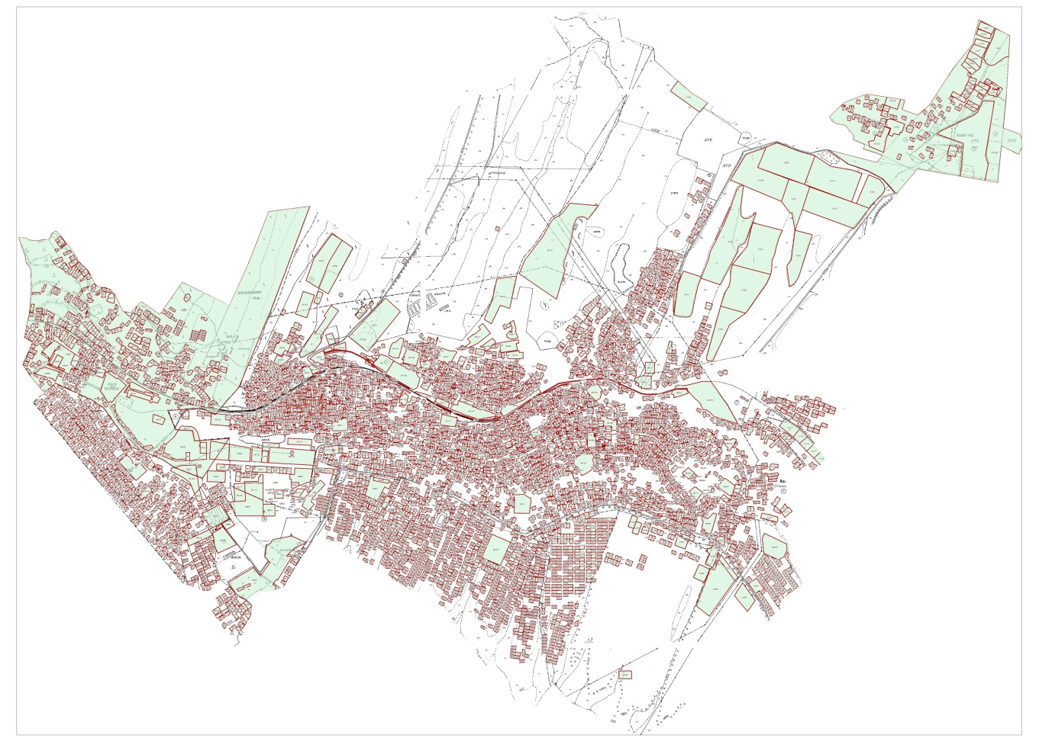

Жер санаттары:
Қаланың барлық жер көлемі - 2538 гектар.
Оның ішінде:Тұрғылықты жері 1686 гектар
ауыл шаруашылық жер - 852 гектар;
жалпы егістік - 165 гектар.
суғармалы жер - 0 гектар;
көп жылдық екпелер – 0 гектар;
шабындық жер - 0 гектар;
жайылымдық жер - 687 гектар.
(жалпы жайылым жер - 687 гектар)
Төлеби ауданы Ленгір қаласы бойынша ауыл шаруашылығы жануарларын жаюдың және айдаудың маусымдық маршруттарын белгілейтін жайылымдарды пайдалану жөніндегі күнтізбелік графигі

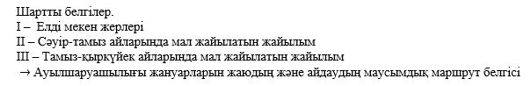

Төлеби ауданы, Ленгір қаласы бойынша жайылым пайдаланушылардың су тұтыну нормасына сәйкес жасалған су көздеріне қол жеткізу схемасы

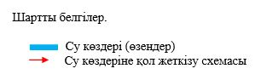

Төлеби ауданы, Ленгір қаласы бойынша жайылым айналымдарының қолайлы схемасы және жайылымдарының сыртқы, ішкі шекаралары мен алаңдары, жайылымдық инфрақұрылым объектілері белігіленген картасы

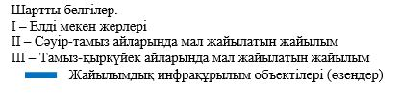

Төлеби ауданы, Ленгір қаласы бойынша жайылымы жоқ және (немесе) заңды тұлғалардың ауыл шаруашылығы жануарларының мал басын орналастыру үшін жайылымдарды қайта бөлу және оны берілетін ауыл маңындағы және шалғайдағы жайылымдарға ауыстыру схемасы

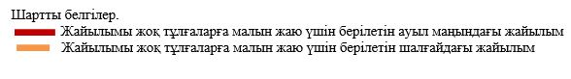

2. Аққұм ауыл округі
Орталығы - Аққұм ауылы.
Елді мекендері - Аққұм, Момынай, Жаңаұйым.
Халық саны - 5239 адам.
Округтің барлық жер көлемі - 5625 гектар.
Елді мекен жері-2055 гектар,
оның ішінде жайылымы - 1273 гектар;
Ауыл шаруашылық жер - 3570 гектар;
жалпы егістік - 2616 гектар;
о.і суғармалы жер - 183 гектар;
көп жылдық екпелер (бау) - 44 гектар;
жайылым жер - 910 гектар;
шабындық жер – 0 гектар.
(жалпы жайылым жер - 2183 гектар)
Елді мекен бойынша ауыл шаруашылығы жануарлары мал басының саны туралы деректер:
Қ/с | Елді мекен | Түйе | Жылқы |  |  | Ірі қара мал |  |  | Ұсақ мал
1 | Аққұм | - | 1195 |  |  | 1670 |  |  | 7639
2 | Момынай | - | 548 |  |  | 525 |  |  | 2542
3 | Жаңаұйым |  | 1093 |  |  | 739 |  |  | 1895
 | Барлығы: |  | 2836 |  |  | 2934 |  |  | 12076
Қ/с |  |  |  | Елді мекен | Ветеринариялық станциялар |  | Ұсақ малдарды шомылдыру | Жасанды ұрықтандыру пунктері |  | Биотермиялық шұңқыр лар
1 |  |  |  | Аққұм | - |  | 1 | - |  | 1
2 |  |  |  | Момынай | 1 |  | - | 1 |  | -
3 |  |  |  | Жаңаұйым | - |  | 1 | 1 |  | 1
 |  |  |  | Барлығы: | 1 |  | 2 | 2 |  | 2
Ауыл шаруашылығы жануарларын жаюдың және айдаудың маусымдық маршруттарын белгілейтін жайылымдарды пайдалану жөніндегі күнтізбелік графигі. Сонымен қатар жайылымның кезеңінің ұзақтығы:
Қ/с |  |  |  | Таулы аймаққа малдардың айдап шығарылу мерзімі |  |  |  |  |  |  |  |  | Таулы аймақтан шығарылған малдардың қайтарылу мерзімі |  |  |  |  | Ескерту
1 |  |  |  | Сәуір-Мамыр |  |  |  |  |  |  |  |  | Қазан
№ |  | Елді мекен | Елді мекендегі жалпы жайылымның жер көлемі, гектар |  |  | Мал басы мен қажетті жайылымдық жер көлемі, гектар
 |  | Елді мекен |  |  |  | Жылқы |  |  |  |  | Нормасы, гектар | Қажетті жайылым, гектар |  |  | Ірі қара мал
 |  | Елді мекен |  |  |  | барлығы |  | бордақы |  |  | Нормасы, гектар |  |  |  | барлығы |  | бордақы
1 |  | 2 | 3 |  |  | 4 |  |  |  |  | 5 | 6 |  |  | 7
1 |  | Аққұм |  |  |  | 1195 |  | 65 |  |  | 6 | 6780 |  |  | 1670 |  | 90
2 |  | Момынай |  |  |  | 548 |  | 45 |  |  | 6 | 3018 |  |  | 525 |  | 20
3 |  | Жаңаұйым |  |  |  | 1093 |  | 80 |  |  | 6 | 6078 |  |  | 739 |  | 55
 |  | Барлығы | 2183 |  |  | 2836 |  | 190 |  |  | 6 | 15876 |  |  | 2934 |  | 165
Нормасы, гектар | Қажетті жайылым, гектар |  |  |  | Ұсақ мал |  |  |  | Нормасы, гектар | Қажетті жайылым, гектар |  |  |  | Жалпы қажет жайылым жер көлемі, гектар |  | Елді мекендердің жалпы жайылыммен, қажетті жайылымның айырмасы, (+,-)
Нормасы, гектар |  |  |  |  | барлығы |  | бордақы
8 | 9 |  |  |  | 10 |  |  |  | 11 | 12 |  |  |  | 13 |  | 14
5 | 7900 |  |  |  | 7639 |  | 235 |  | 1 | 7404 |  |  |  | 22084
5 | 2525 |  |  |  | 2542 |  | 102 |  | 1 | 2440 |  |  |  | 7983
5 | 3420 |  |  |  | 1895 |  | 78 |  | 1 | 1817 |  |  |  | 11315
5 | 22485 |  |  |  | 13845 |  | 415 |  | 1 | 11661 |  |  |  | 41382 |  | -39199
Төлеби ауданы, Аққұм ауылдық округі бойынша жайылым құқықтық белгілейтін құжаттар негізінде жер санаттары, жер учаскелерінің меншік иелері және жер пайдаланушылар бөлінісінде әкімшілік-аумақтық бірлік аумағында жайылымдардың орналасу схемасы (картасы)

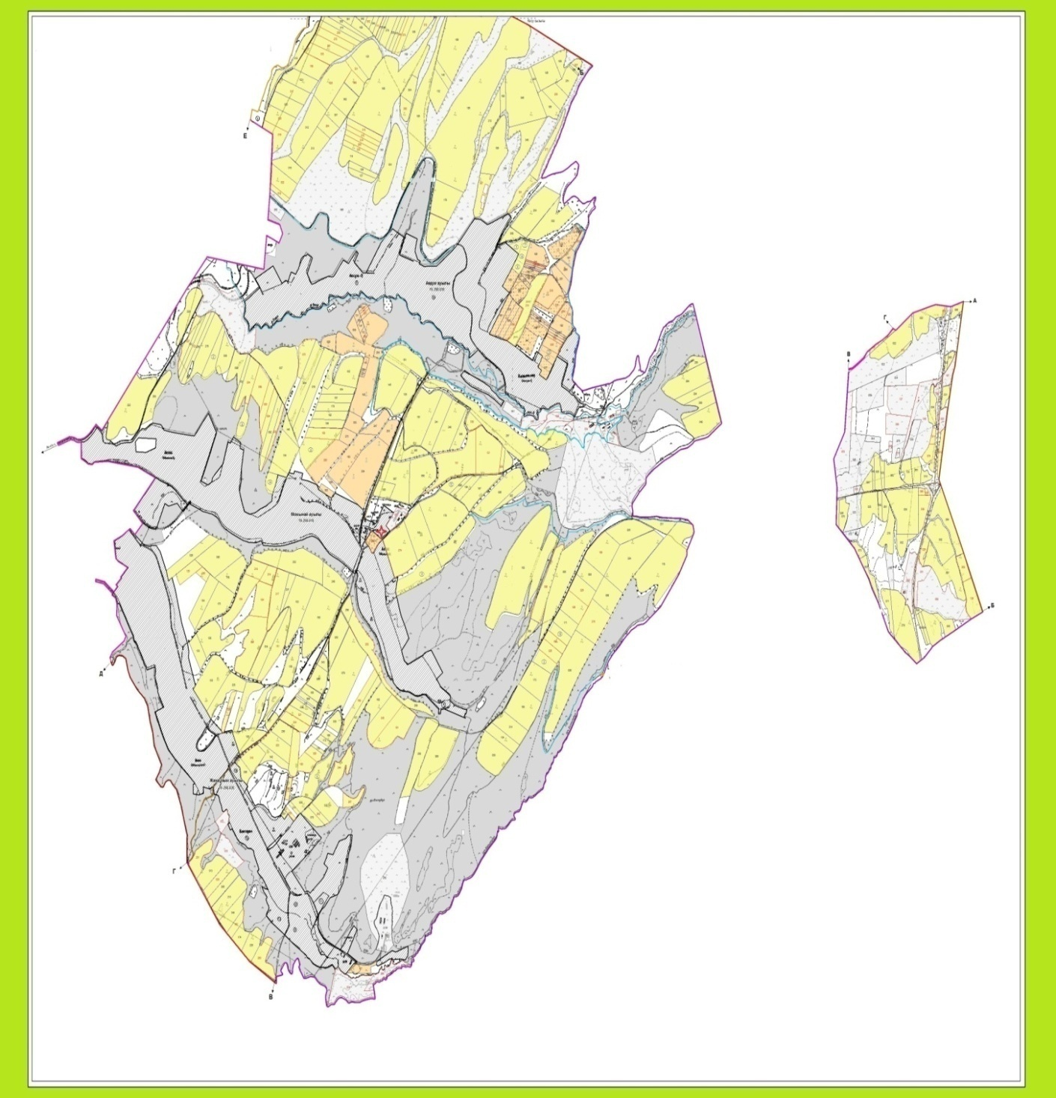

Жер санаттары:
округтің барлық жер көлемі: 5625 гектар
оның ішінде Елді мекен жері-2055 гектар,
о.і жайылымы - 1273 гектар;
ауыл шаруашылық жерлер: 3570 гектар
жалпы егістік: 2616 гектар
оның ішінде суғармалы жерлер:183 гектар
көпжылдық екпелер:44 гектар
шабындық жерлер: -0 гектар
жайылымдық жерлер:910 гектар
(жалпы жайылым жер -2183 гектар)
Төлеби ауданы, Аққұм ауылдық округі бойынша ауыл шаруашылығы жануарларын жаюдың және айдаудың маусымдық маршруттарын белгілейтін жайылымдарды пайдалану жөніндегі күнтізбелік графигі

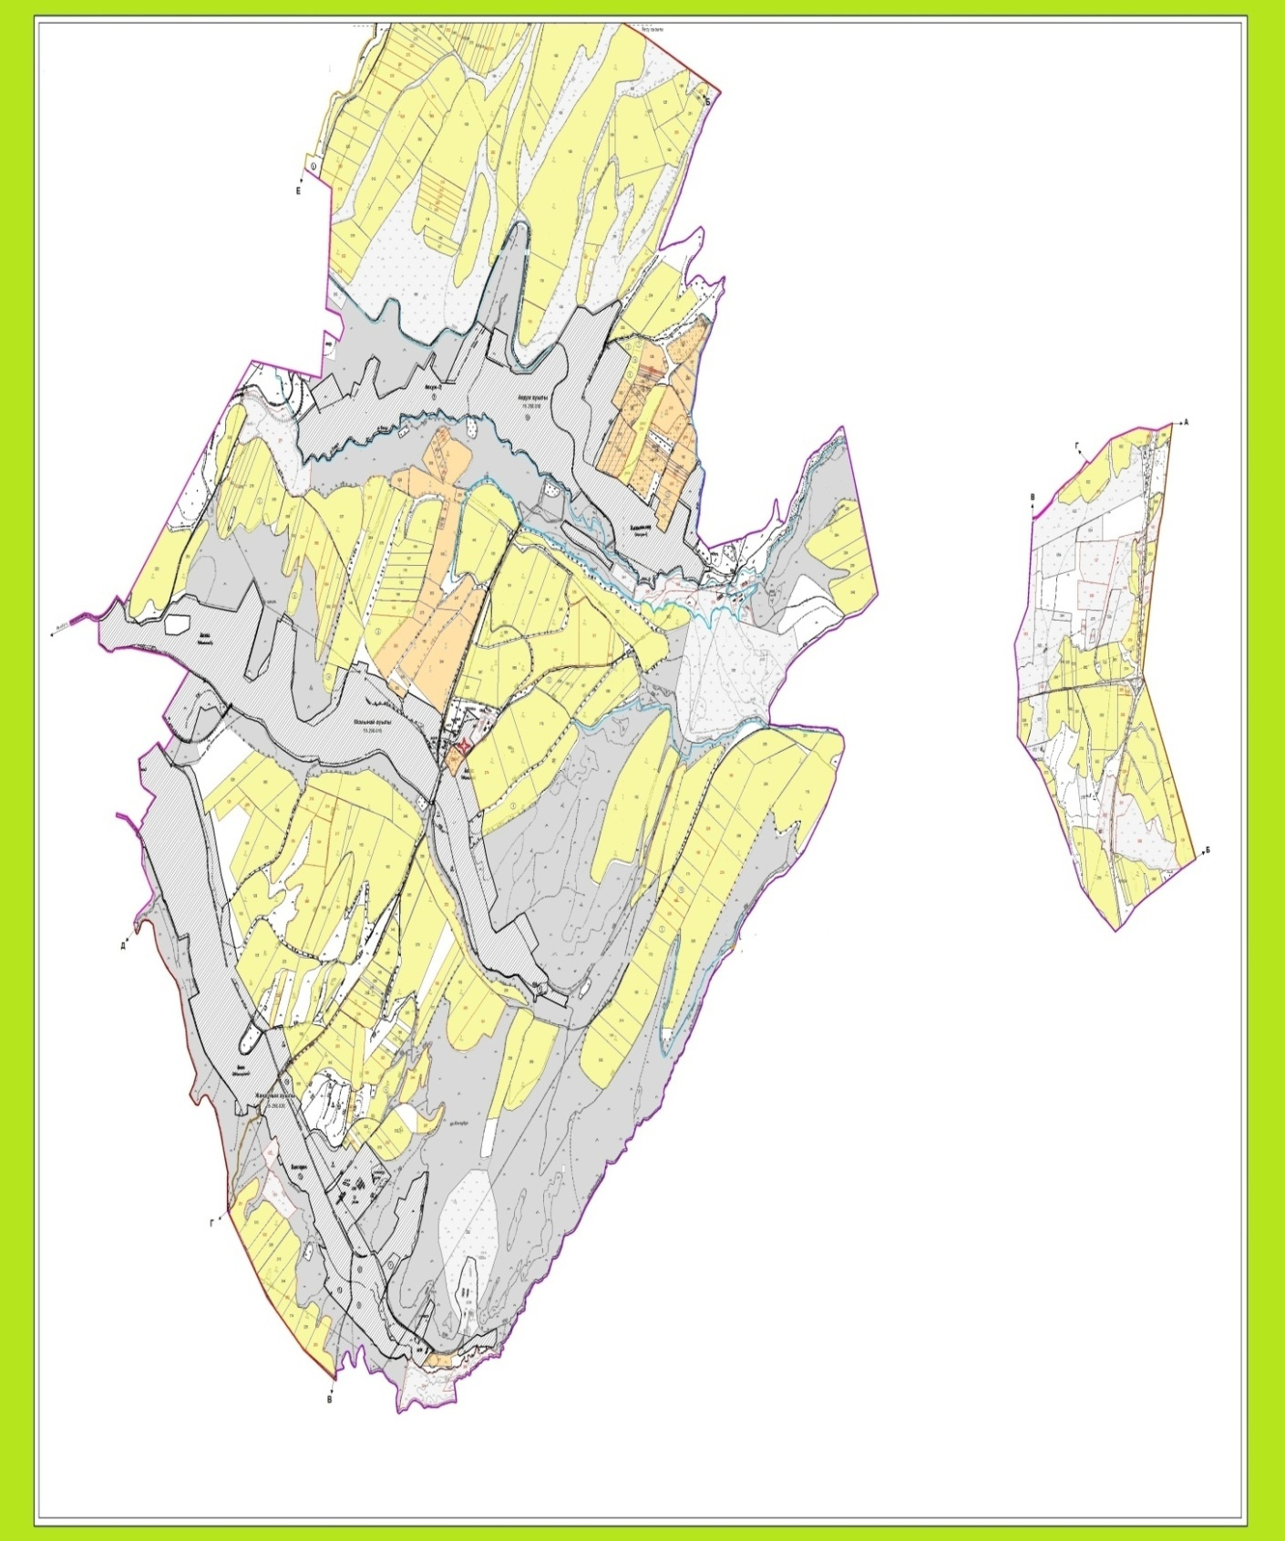

Төлеби ауданы, Аққұм ауылдық округі бойынша жайылым пайдаланушылардың су тұтыну нормасына сәйкес жасалған су көздеріне қол жеткізу схемасы

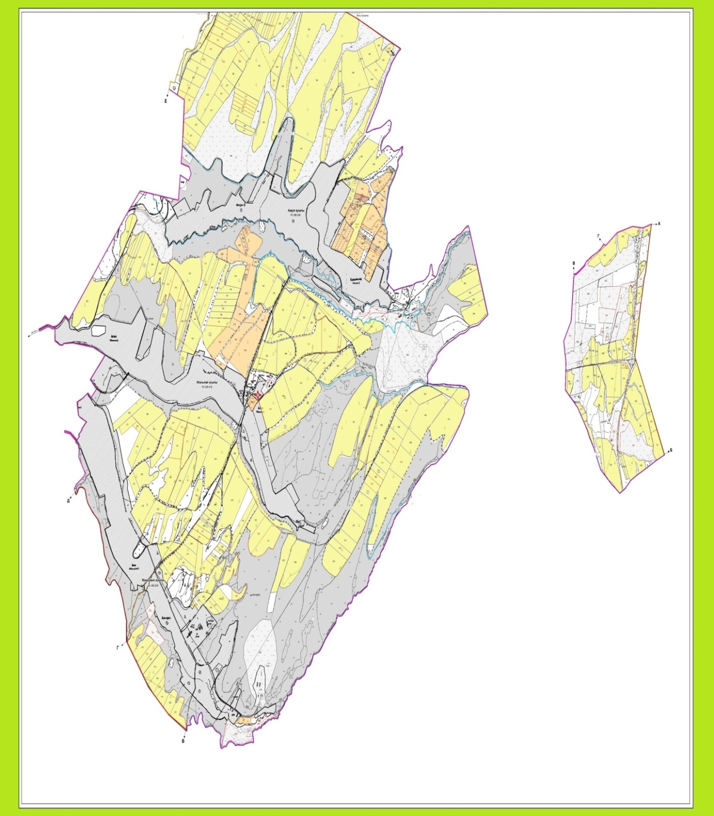

Төлеби ауданы, Аққұм ауылдық округі бойынша жайылым айналымдарының қолайлы схемасы және жайылымдарының сыртқы, ішкі шекаралары мен алаңдары, жайылымдық инфрақұрылым объектілері белігіленген картасы

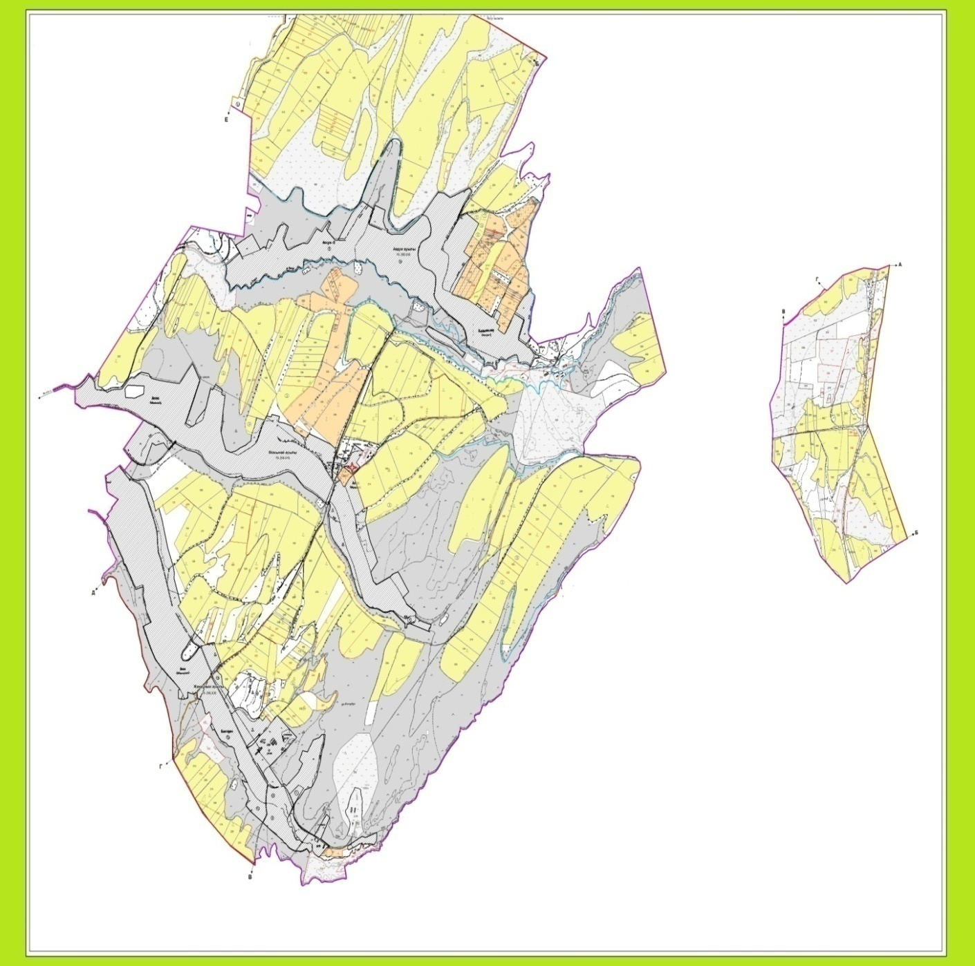

Төлеби ауданы, Аққұм ауылдық округі бойынша жайылымы жоқ және (немесе) заңды тұлғалардың ауыл шаруашылығы жануарларының мал басын орналастыру үшін жайылымдарды қайта бөлу және оны берілетін ауыл маңындағы және шалғайдағы жайылымдарға ауыстыру схемасы

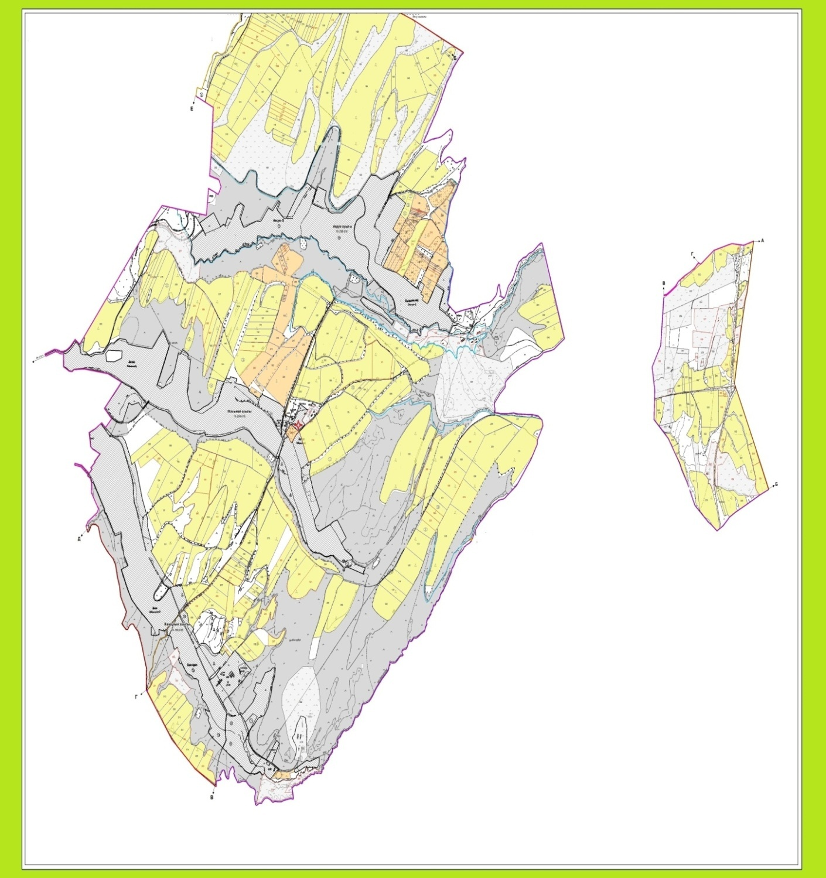

3. Алатау ауыл округі
Орталығы – Алатау ауылы.
Елді мекендері – Алатау, Шұбарағаш, Біркөлік, Шатыртөбе, Екпінді, Қорған, Қайнар,
Нысанбек, Жаңатұрмыс, Қосағаш.
Халық саны – 9446 адам.
Округтің барлық жер көлемі – 14043 гектар.
Елді мекен жері-7363 гектар, о.і жайылымы-6216 гектар,
ауыл шаруашылық жер – 6680 гектар;
жалпы егістік – 4917 гектар;
о.і суғармалы жер – 898 гектар;
көп жылдық екпелер – 653 гектар;
жайылым жер – 1110 гектар;
шабындық жер – 0 гектар.
(жалпы жайылым жер – 7326 гектар)
Елді мекен бойынша ауыл шаруашылығы жануарлары мал басының саны туралы деректер
Қ/с | Елді мекен | Түйе | Жылқы | Ірі қара мал | Ұсақ мал
1 | Екпінді | - | 560 | 498 | 736
2 | Қосағаш | - | 260 | 387 | 1294
3 | Қорған | - | 200 | 364 | 155
4 | Біркөлік | - | 160 | 134 | 195
5 | Алатау | - | 320 | 730 | 1721
6 | Шатыртөбе | - | 175 | 230 | 540
7 | Шұбарағаш | - | 323 | 292 | 166
8 | Қайнар | - | 410 | 931 | 1258
9 | Нысанбек | - | 300 | 273 | 905
10 | Жаңатұрмыс | - | 440 | 317 | 619
 | Барлығы: | - | 3148 | 4156 | 7559
Ветеринариялық-санитариялық мекемелер туралы деректер:
Қ/с | Елді мекен | Ветеринариялық станциялар | Ұсақ малдарды шомылдыру | Жасанды ұрықтандыру пунктері | Биотермиялық шұңқырлар
1 | Екпінді | - | - | - | -
2 | Қосағаш | - | - | - | 1
3 | Қорған | - | - | - | -
4 | Біркөлік | - | 1 | - | -
5 | Алатау | 1 | 1 | - | -
6 | Шатыртөбе | - | - | - | -
7 | Шұбарағаш | - | - | - | -
8 | Қайнар | - | - | - | 1
9 | Нысанбек | - | 1 | - | 1
10 | Жаңатұрмыс | - | - | - | -
 | Барлығы: | 1 | 3 | - | 3
Ауыл шаруашылығы жануарларын жаюдың және айдаудың маусымдық маршруттарын белгілейтін жайылымдарды пайдалану жөніндегі күнтізбелік графигі. Сонымен қатар жайылымның кезеңінің ұзақтығы:
Қ/с |  |  |  | Таулы аймаққа малдардың айдап шығарылу мерзімі |  |  |  |  |  |  |  |  | Таулы аймақтан шығарылған малдардың қайтарылу мерзімі |  |  |  |  | Ескерту
1 |  |  |  | Сәуір-Мамыр |  |  |  |  |  |  |  |  | Тамыз-Қыркүйек
№ |  | Елді мекен | Елді мекендегі жалпы жайылымның жер көлемі, гектар |  |  | Мал басы мен қажетті жайылымдық жер көлемі, гектар
 |  | Елді мекен |  |  |  | Жылқы |  |  |  |  | Нормасы, гектар | Қажетті жайылым, гектар |  |  | Ірі қара мал
 |  | Елді мекен |  |  |  | барлығы |  |  | бордақы |  | Нормасы, гектар |  |  |  | барлығы |  | бордақы
1 |  | 2 | 3 |  |  | 4 |  |  |  |  | 5 | 6 |  |  | 7
1 |  | Екпінді |  |  |  | 560 |  |  | 62 |  | 6 | 2988 |  |  | 498 |  | 19
2 |  | Қосағаш |  |  |  | 260 |  |  | 39 |  | 6 | 1326 |  |  | 387 |  | 31
3 |  | Қорған |  |  |  | 200 |  |  | 17 |  | 6 | 1098 |  |  | 364 |  | 23
4 |  | Біркөлік |  |  |  | 160 |  |  | 14 |  | 6 | 876 |  |  | 134 |  | 19
5 |  | Алатау |  |  |  | 320 |  |  | 41 |  | 6 | 1674 |  |  | 730 |  | 21
6 |  | Шатыртөбе |  |  |  | 175 |  |  | 12 |  | 6 | 978 |  |  | 230 |  | 18
7 |  | Шұбарағаш |  |  |  | 323 |  |  | 23 |  | 6 | 1800 |  |  | 292 |  | 64
8 |  | Қайнар |  |  |  | 410 |  |  | 47 |  | 6 | 2178 |  |  | 931 |  | 25
9 |  | Нысанбек |  |  |  | 300 |  |  | 31 |  | 6 | 1614 |  |  | 273 |  | 27
10 |  | Жаңатұрмыс |  |  |  | 440 |  |  | 36 |  | 6 | 2424 |  |  | 317 |  | 21
 |  | Барлығы | 7326 |  |  | 3148 |  |  | 322 |  | 6 | 16956 |  |  | 4156 |  | 268
Нормасы, гектар | Қажетті жайылым, гектар |  |  |  | Ұсақ мал |  |  | Нормасы, гектар |  | Қажетті жайылым, гектар |  |  |  | Жалпы қажет жайылым жер көлемі, гектар |  | Елді мекендердің жалпы жайылыммен, қажетті жайылымның айырмасы, (+,-)
Нормасы, гектар |  |  |  |  | барлығы |  | бордақы
8 | 9 |  |  |  | 10 |  |  | 11 |  | 12 |  |  |  | 13 |  | 14
5 | 2395 |  |  |  | 736 |  | 74 | 1 |  | 941 |  |  |  | 6045
5 | 1780 |  |  |  | 1294 |  | 61 | 1 |  | 1233 |  |  |  | 4339
5 | 1705 |  |  |  | 155 |  | 33 | 1 |  | 122 |  |  |  | 2925
5 | 575 |  |  |  | 195 |  | 17 | 1 |  | 178 |  |  |  | 1629
5 | 3545 |  |  |  | 1721 |  | 102 | 1 |  | 1619 |  |  |  | 6838
5 | 1060 |  |  |  | 510 |  | 48 | 1 |  | 462 |  |  |  | 2500
5 | 1140 |  |  |  | 166 |  | 18 | 1 |  | 148 |  |  |  | 3088
5 | 4530 |  |  |  | 1258 |  | 160 | 1 |  | 1098 |  |  |  | 7806
5 | 1230 |  |  |  | 905 |  | 71 | 1 |  | 834 |  |  |  | 3678
5 | 1480 |  |  |  | 619 |  | 72 | 1 |  | 547 |  |  |  | 4451
5 | 19440 |  |  |  | 7559 |  | 656 | 1 |  | 6903 |  |  |  | 43299 |  | -35973
Төлеби ауданы, Алатау ауылдық округі бойынша жайылым құқықтық белгілейтін құжаттар негізінде жер санаттары, жер учаскелерінің меншік иелері және жер пайдаланушылар бөлінісінде әкімшілік-аумақтық бірлік аумағында жайылымдардың орналасу схемасы (картасы)

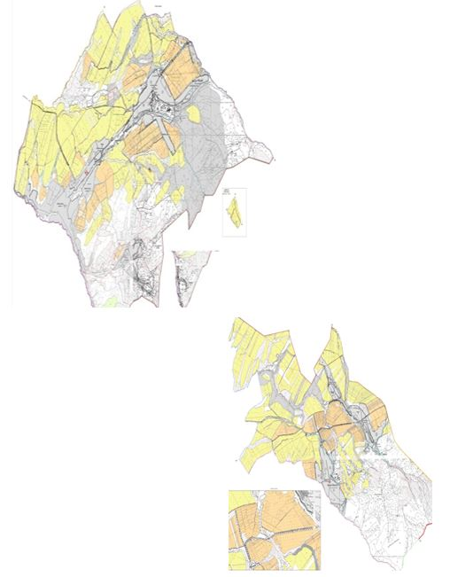

Жер санаттары:
округтің барлық жер көлемі:14043 гектар.
Елді мекен жері – 7363 гектар, о.і.жайылымы- 6216 гектар.
Ауыл шаруашылық жерлер: 6680 гектар
жалпы егістік: 4917 гектар
оның ішінде суғармалы жерлер: 898 гектар
көпжылдық екпелер: 653 гектар
шабындық жерлер: 0 гектар
жайылымдық жерлер: 1110 гектар
(жалпы жайылым жер-7326 гектар)
Төлеби ауданы, Алатау ауылдық округі бойынша ауыл шаруашылығы жануарларын жаюдың және айдаудың маусымдық маршруттарын белгілейтін жайылымдарды пайдалану жөніндегі күнтізбелік графигі

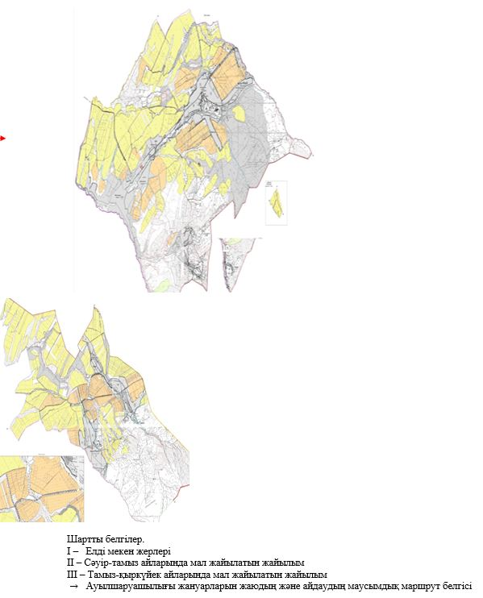

Төлеби ауданы, Алатау ауылдық округі бойынша жайылым пайдаланушылардың су тұтыну нормасына сәйкес жасалған су көздеріне қол жеткізу схемасы

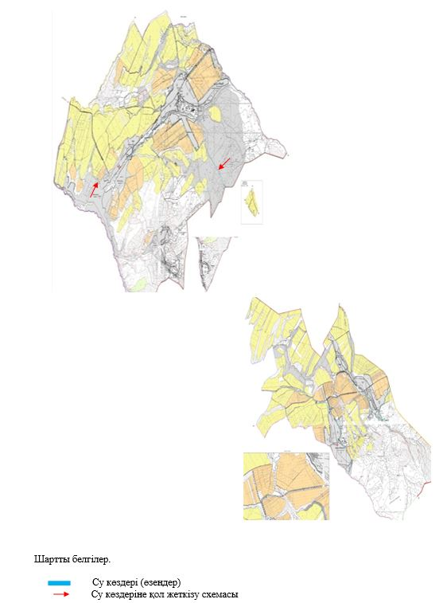

Төлеби ауданы, Алатау ауылдық округі бойынша жайылым айналымдарының қолайлы схемасы және жайылымдарының сыртқы, ішкі шекаралары мен алаңдары, жайылымдық инфрақұрылым объектілері белігіленген картасы

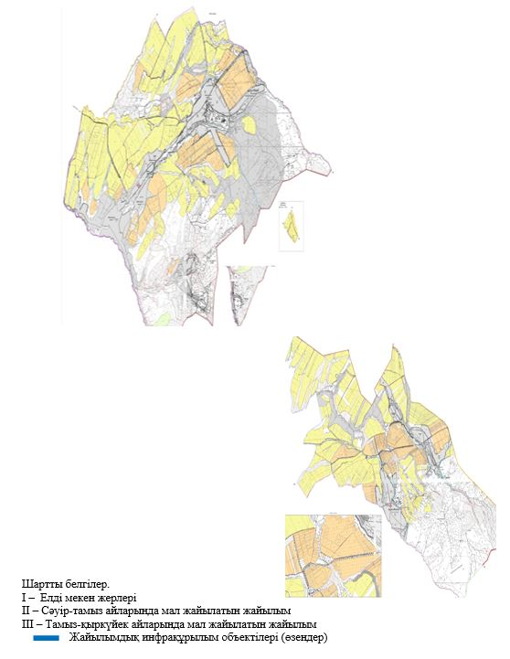

Төлеби ауданы, Алатау ауылдық округі бойынша жайылымы жоқ және (немесе) заңды тұлғалардың ауыл шаруашылығы жануарларының мал басын орналастыру үшін жайылымдарды қайта бөлу және оны берілетін ауыл маңындағы және шалғайдағы жайылымдарға ауыстыру схемасы

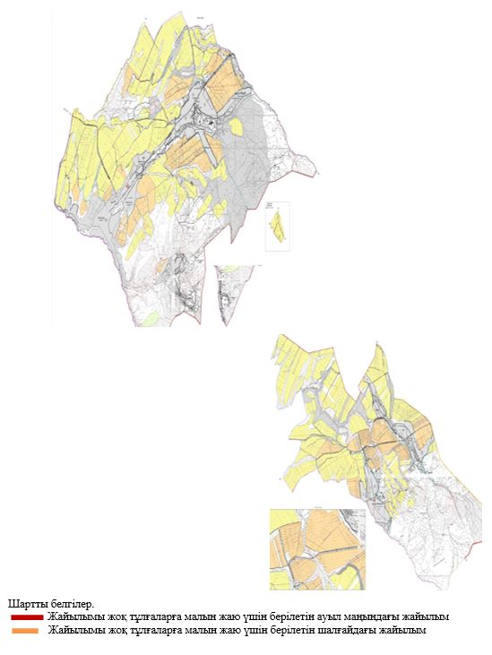

4. Бірінші Мамыр ауыл округі
Орталығы - Бірінші Мамыр ауылы.
Елді мекендері - Бірінші Мамыр, Бейнеткеш, Ынтымақ, Жаңажол, Алғабас, Тағайна, Зағамбар
Халық саны - 20547 адам.
Округтің барлық жер көлемі - 21949 гектар.
Елді мекен жері-11767 гектар, о.і жайылымы - 7978 гектар.
ауыл шаруашылық жер - 10182 гектар;
жалпы егістік - 7196 гектар;
о.і суғармалы жер - 2190 гектар;
көп жылдық екпелер - 279 гектар;
жайылым жер - 2707 гектар;
шабындық жер – 0 гектар.
(жалпы жайылым жер - 10685 гектар)
Елді мекен бойынша ауыл шаруашылығы жануарлары мал басының саны туралы деректер:
№ | Елді мекен атауы | Жылқы | Ірі қара мал | Ұсақ мал
1 | Алғабас | 568 | 1073 | 1568
2 | Зағамбар | 1317 | 3008 | 4575
3 | Тағайна | 293 | 626 | 771
4 | 1-Мамыр | 909 | 2714 | 2626
5 | Жаңа-жол | 1005 | 1205 | 3541
6 | Бейнеткеш | 698 | 613 | 2641
7 | Ынтымақ | 150 | 674 | 1478
 | Барлығы | 4940 | 9913 | 17200
Ветеринариялық-санитариялық мекемелер туралы деректер:
 | Елді мекен | Ветеринариялық станциялар | Ұсақ малдарды шомылдыру | Жасанды ұрықтандыру пунктері | Биотермиялық шұңқырлар
1 | Алғабас | - | - | - | -
2 | Зағамбар | - | 1 | - | 1
3 | Тағайна | - | - | - | -
4 | 1-Мамыр | 1 | - | 2 | 1
5 | Жаңа-жол | - | - | - | -
6 | Бейнеткеш | - | 1 | - | 1
7 | Ынтымақ | - | - | - | 1
 | Барлығы | 1 | 2 | 2 | 4
Ауыл шаруашылығы жануарларын жаюдың және айдаудың маусымдық маршруттарын белгілейтін жайылымдарды пайдалану жөніндегі күнтізбелік графигі. Сонымен қатар жайылымның кезеңінің ұзақтығы:
Қ/с |  |  |  | Таулы аймаққа малдардың айдап шығарылу мерзімі |  |  |  |  |  |  |  | Таулы аймақтан шығарылған малдардың қайтарылу мерзімі |  |  |  |  | Ескерту
1 |  |  |  | Сәуір-Мамыр |  |  |  |  |  |  |  | Тамыз-Қыркүйек
№ |  | Елді мекен | Елді мекендегі жалпы жайылымның жер көлемі, гектар |  | Мал басы мен қажетті жайылымдық жер көлемі, гектар
 |  | Елді мекен |  |  | Жылқы |  |  |  |  | Нормасы, гектар | Қажетті жайылым, гектар |  |  | Ірі қара мал
 |  | Елді мекен |  |  | барлығы |  | бордақы |  |  | Нормасы, гектар |  |  |  | барлығы |  | бордақы
1 |  | 2 | 3 |  | 4 |  |  |  |  | 5 | 6 |  |  | 7
1 |  | Алғабас |  |  | 568 |  | 61 |  |  | 6 | 3042 |  |  | 1073 |  | 153
2 |  | Зағамбар |  |  | 1317 |  | 142 |  |  | 6 | 7050 |  |  | 3008 |  | 250
3 |  | Тағайна |  |  | 293 |  | 25 |  |  | 6 | 1608 |  |  | 626 |  | 70
4 |  | 1-Мамыр |  |  | 909 |  | 95 |  |  | 6 | 4884 |  |  | 2714 |  | 290
5 |  | Жаңа-жол |  |  | 1005 |  | 47 |  |  | 6 | 5748 |  |  | 1205 |  | 65
6 |  | Бейнеткеш |  |  | 698 |  | 54 |  |  | 6 | 3864 |  |  | 613 |  | 40
7 |  | Ынтымақ |  |  | 150 |  | 6 |  |  | 6 | 864 |  |  | 674 |  | 80
 |  | Барлығы | 10685 |  | 4940 |  | 430 |  |  | 6 | 27060 |  |  | 9913 |  | 948
Нормасы, гектар | Қажетті жайылым, гектар |  |  | Ұсақ мал |  |  |  | Нормасы, гектар | Қажетті жайылым, гектар |  |  |  | Жалпы қажет жайылым жер көлемі, гектар |  | Елді мекендердің жалпы жайылыммен, қажетті жайылымның айырмасы, (+,-)
Нормасы, гектар |  |  |  | барлығы |  | бордақы
8 | 9 |  |  | 10 |  |  |  | 11 | 12 |  |  |  | 13 |  | 14
5 | 4600 |  |  | 1568 |  | 197 |  | 1 | 1317 |  |  |  | 9013
5 | 13790 |  |  | 4575 |  | 370 |  | 1 | 4205 |  |  |  | 25045
5 | 2780 |  |  | 771 |  | 141 |  | 1 | 630 |  |  |  | 5018
5 | 12120 |  |  | 2626 |  | 283 |  | 1 | 2343 |  |  |  | 19347
5 | 5700 |  |  | 3541 |  | 250 |  | 1 | 3291 |  |  |  | 14739
5 | 2865 |  |  | 2641 |  | 180 |  | 1 | 2461 |  |  |  | 9190
5 | 2970 |  |  | 1478 |  | 219 |  | 1 | 1259 |  |  |  | 5093
5 | 44825 |  |  | 17200 |  | 1640 |  | 1 | 15560 |  |  |  | 87445 |  | -76760
Төлеби ауданы, Біріншімамыр ауылдық округі бойынша жайылым құқықтық белгілейтін құжаттар негізінде жер санаттары, жер учаскелерінің меншік иелері және жер пайдаланушылар бөлінісінде әкімшілік-аумақтық бірлік аумағында жайылымдардың орналасу схемасы (картасы)

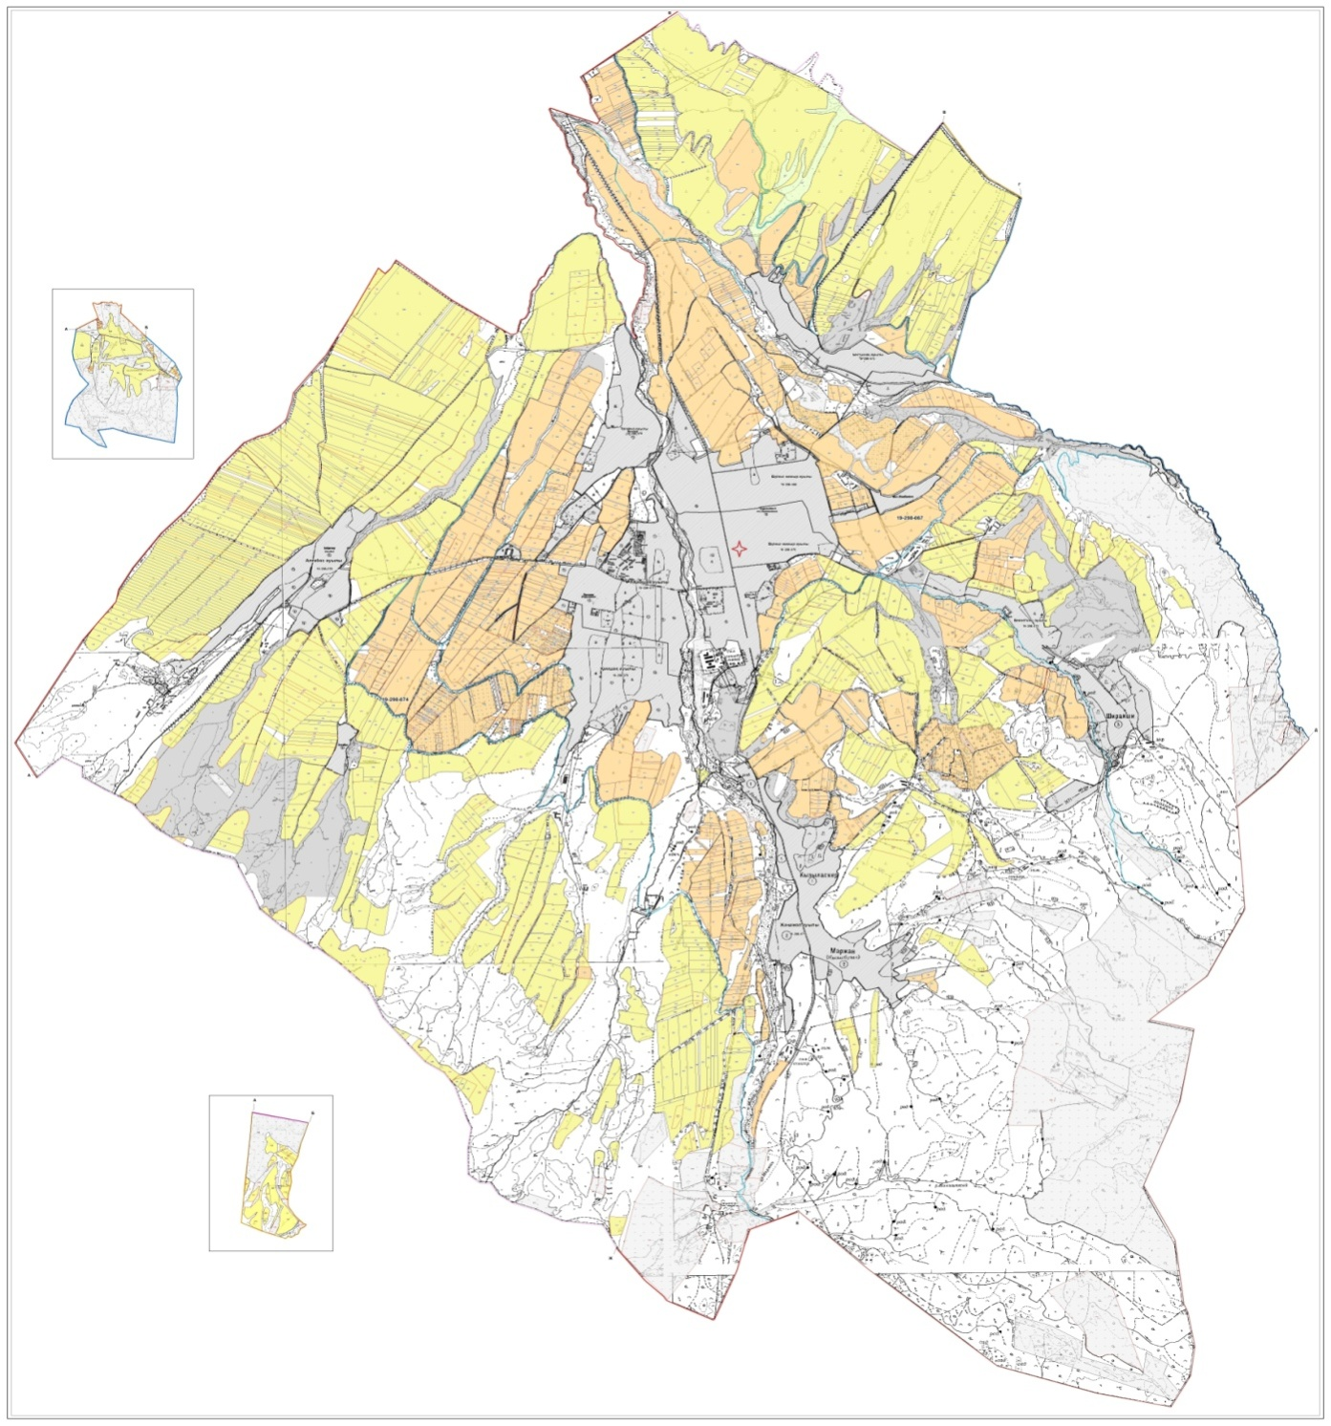

Жер санаттары:
округтің барлық жер көлемі: 21949 гектар,
елді мекен жері-11767, о.і жайылымы көлемі: 7978 гектар
ауыл шаруашылық жерлер: 10182 гектар
жалпы егістік: 7196 гектар
оның ішінде суғармалы жерлер: 2190 гектар
көпжылдық екпелер: 279 гектар
шабындық жерлер: 0 гектар
жайылым жерлер: 2707 гектар
(жалпы жайылым жерлер: 10685 гектар)
Төлеби ауданы, Біріншімамыр ауылдық округі бойынша ауыл шаруашылығы жануарларын жаюдың және айдаудың маусымдық маршруттарын белгілейтін жайылымдарды пайдалану жөніндегі күнтізбелік графигі

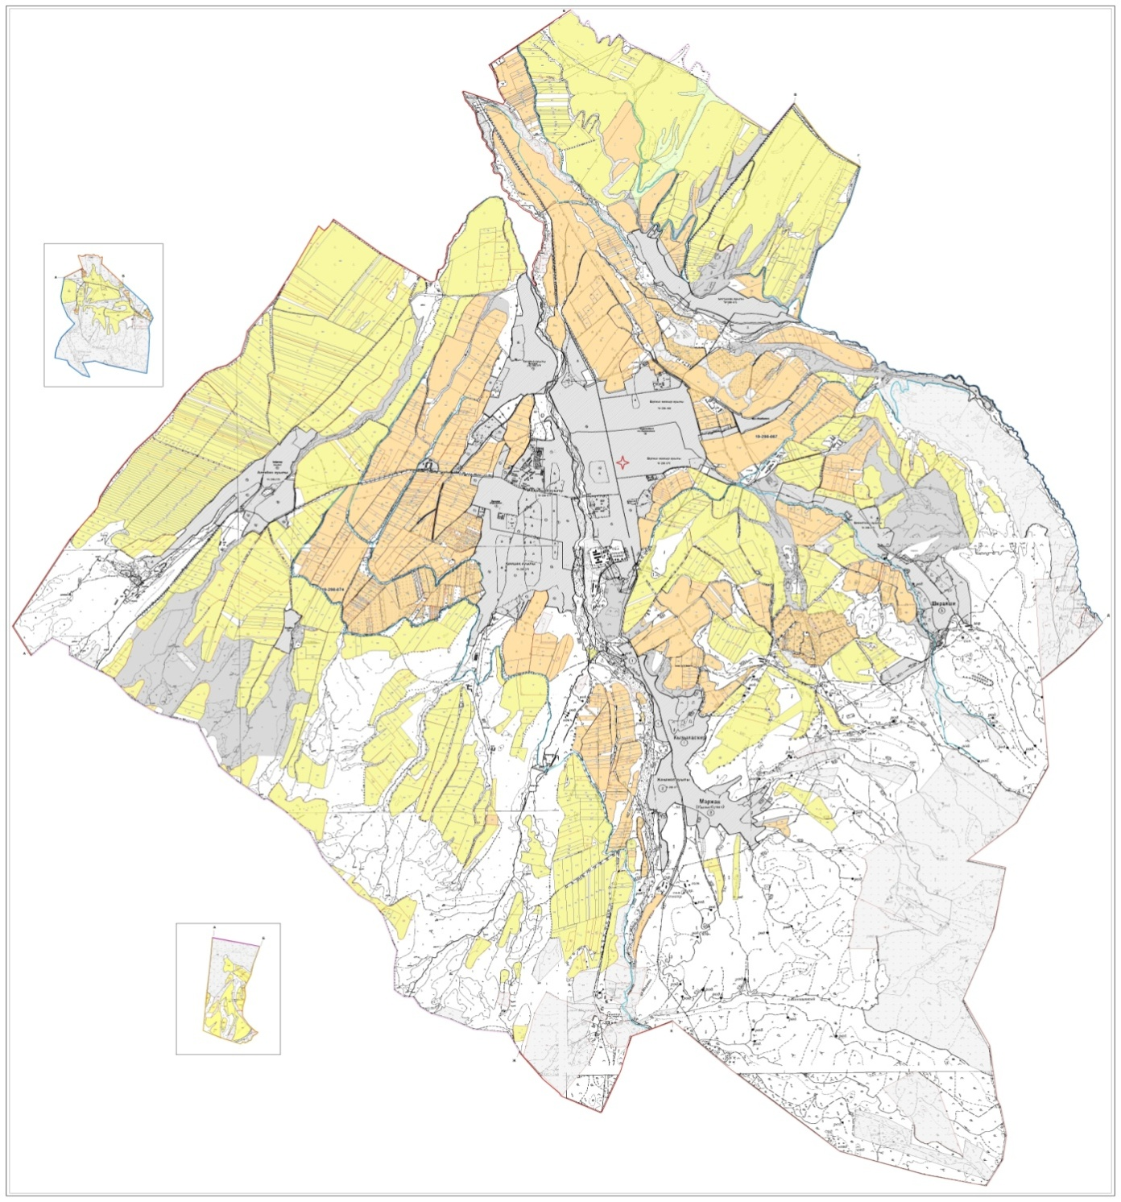

Төлеби ауданы, Біріншімамыр ауылдық округі бойынша жайылым пайдаланушылардың су тұтыну нормасына сәйкес жасалған су көздеріне қол жеткізу схемасы

Төлеби ауданы, Біріншімамыр ауылдық округі бойынша жайылым айналымдарының қолайлы схемасы және жайылымдарының сыртқы, ішкі шекаралары мен алаңдары, жайылымдық инфрақұрылым объектілері белігіленген картасы

Төлеби ауданы, Біріншімамыр ауылдық округі бойынша жайылымы жоқ және (немесе) заңды тұлғалардың ауыл шаруашылығы жануарларының мал басын орналастыру үшін жайылымдарды қайта бөлу және оны берілетін ауыл маңындағы және шалғайдағы жайылымдарға ауыстыру схемасы

5. Жоғарғы Ақсу ауыл округі
Орталығы - Мәдени ауылы.
Елді мекендері - Мәдени, Сарқырама.
Халық саны - 2705 адам.
Округтің барлық жер көлемі – 8765 гектар.
Елді мекен жері-2233 гектар, о.і. жайылымы-913 гектар.
ауыл шаруашылық жер - 6532 гектар;
жалпы егістік - 4941 гектар;
о.і суғармалы жер – 505 гектар;
көп жылдық екпелер - 337 гектар;
жайылым жер -1254 гектар;
шабындық жер - 0 гектар.
(жалпы жайылым жер - 2167 гектар)
Елді мекен бойынша ауыл шаруашылығы жануарлары мал басының саны туралы деректер:
Р/с | Елді мекен | Жылқы | Ірі қара мал | Ұсақ мал
1 | Мәдени | 390 | 1007 | 3560
2 | Сарқырама | 235 | 1236 | 1560
 | Барлығы | 625 | 3306 | 5120
Ветеринариялық-санитариялық мекемелер туралы деректер:
Р/с | Елді мекен | Ветеринариялық станциялар | Ұсақ малдарды шомылдыру | Жасанды ұрықтандыру пунктері | Биотермиялық шұңқырлар
1 | Мәдени |  |  | 1 | 1
2 | Сарқырама | 1 | 1 | 1 | 1
 | Барлығы | 1 | 1 | 2 | 2
Ауыл шаруашылығы жануарларын жаюдың және айдаудың маусымдық маршруттарын белгілейтін жайылымдарды пайдалану жөніндегі күнтізбелік графигі. Сонымен қатар жайылымның кезеңінің ұзақтығы:
Қ/с |  |  |  |  | Таулы аймаққа малдардың айдап шығарылу мерзімі |  |  |  |  |  |  |  |  | Таулы аймақтан шығарылған малдардың қайтарылу мерзімі |  |  |  | Ескерту
1 |  |  |  |  | Сәуір-Мамыр |  |  |  |  |  |  |  |  | Тамыз-Қыркүйек
№ |  | Елді мекен | Елді мекендегі жалпы жайылымның жер көлемі, гектар |  |  | Мал басы мен қажетті жайылымдық жер көлемі, гектар
 |  | Елді мекен |  |  |  | Жылқы |  |  |  |  | Нормасы, гектар | Қажетті жайылы, гектар |  |  | Ірі қара мал
 |  | Елді мекен |  |  |  | барлығы |  |  | бордақы |  | Нормасы, гектар |  |  |  | барлығы |  | бордақы
1 |  | 2 | 3 |  |  | 4 |  |  |  |  | 5 | 6 |  |  | 7
1 |  | Мәдени |  |  |  | 390 |  |  | 45 |  | 6 | 2070 |  |  | 1007 |  | 102
2 |  | Сарқырама |  |  |  | 235 |  |  | 29 |  | 6 | 1236 |  |  | 851 |  | 89
 |  | Барлығы | 2167 |  |  | 625 |  |  | 74 |  | 6 | 3306 |  |  | 1858 |  | 191
Нормасы, гектар | Қажетті жайылым, гектар |  |  | Ұсақ мал |  |  |  | Нормасы, гектар |  | Қажетті жайылым, гектар |  |  | Жалпы қажет жайылым жер көлемі, гектар |  |  | Елді мекендердің жалпы жайылыммен, қажетті жайылымның айырмасы, (+,-)
Нормасы, гектар |  |  |  | барлығы |  |  | бордақы
8 | 9 |  |  | 10 |  |  |  | 11 |  | 12 |  |  | 13 |  |  | 14
5 | 4525 |  |  | 3560 |  |  | 56 | 1 |  | 3504 |  |  | 10099
5 | 3810 |  |  | 1560 |  |  | 45 | 1 |  | 1518 |  |  | 6564
5 | 8335 |  |  | 5120 |  |  | 98 | 1 |  | 5022 |  |  | 16663 |  |  | -14496
Төлеби ауданы, Жоғарғы Ақсу ауылдық округі бойынша жайылым құқықтық белгілейтін құжаттар негізінде жер санаттары, жер учаскелерінің меншік иелері және жер пайдаланушылар бөлінісінде әкімшілік-аумақтық бірлік аумағында жайылымдардың орналасу схемасы (картасы)

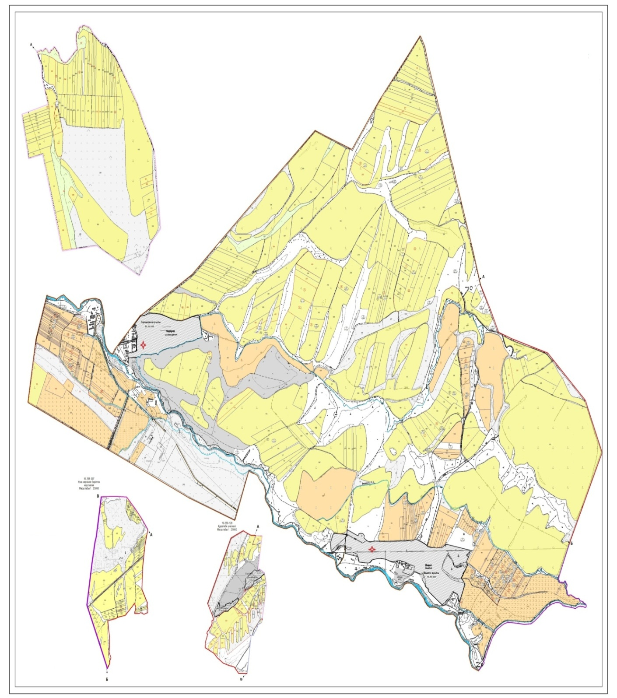

Жер санаттары:
округтің барлық жер көлемі: 8765 гектар
Елді мекн жері-2233 гектар, о.і.жайылымы-913 гектар
оның ішінде ауыл шаруашылық жерлер: 6532 гектар
жалпы егістік: 4941 гектар
оның ішінде суғармалы жерлер: 505 гектар
көпжылдық екпелер: 337 гектар
шабындық жерлер: 0 гектар
жайылым жерлер: 1254 гектар
(Жалпы жайылым жер көлемі 2167 гектар)
Төлеби ауданы, Жоғарғы Ақсу ауылдық округі бойынша ауыл шаруашылығы жануарларын жаюдың және айдаудың маусымдық маршруттарын белгілейтін жайылымдарды пайдалану жөніндегі күнтізбелік графигі

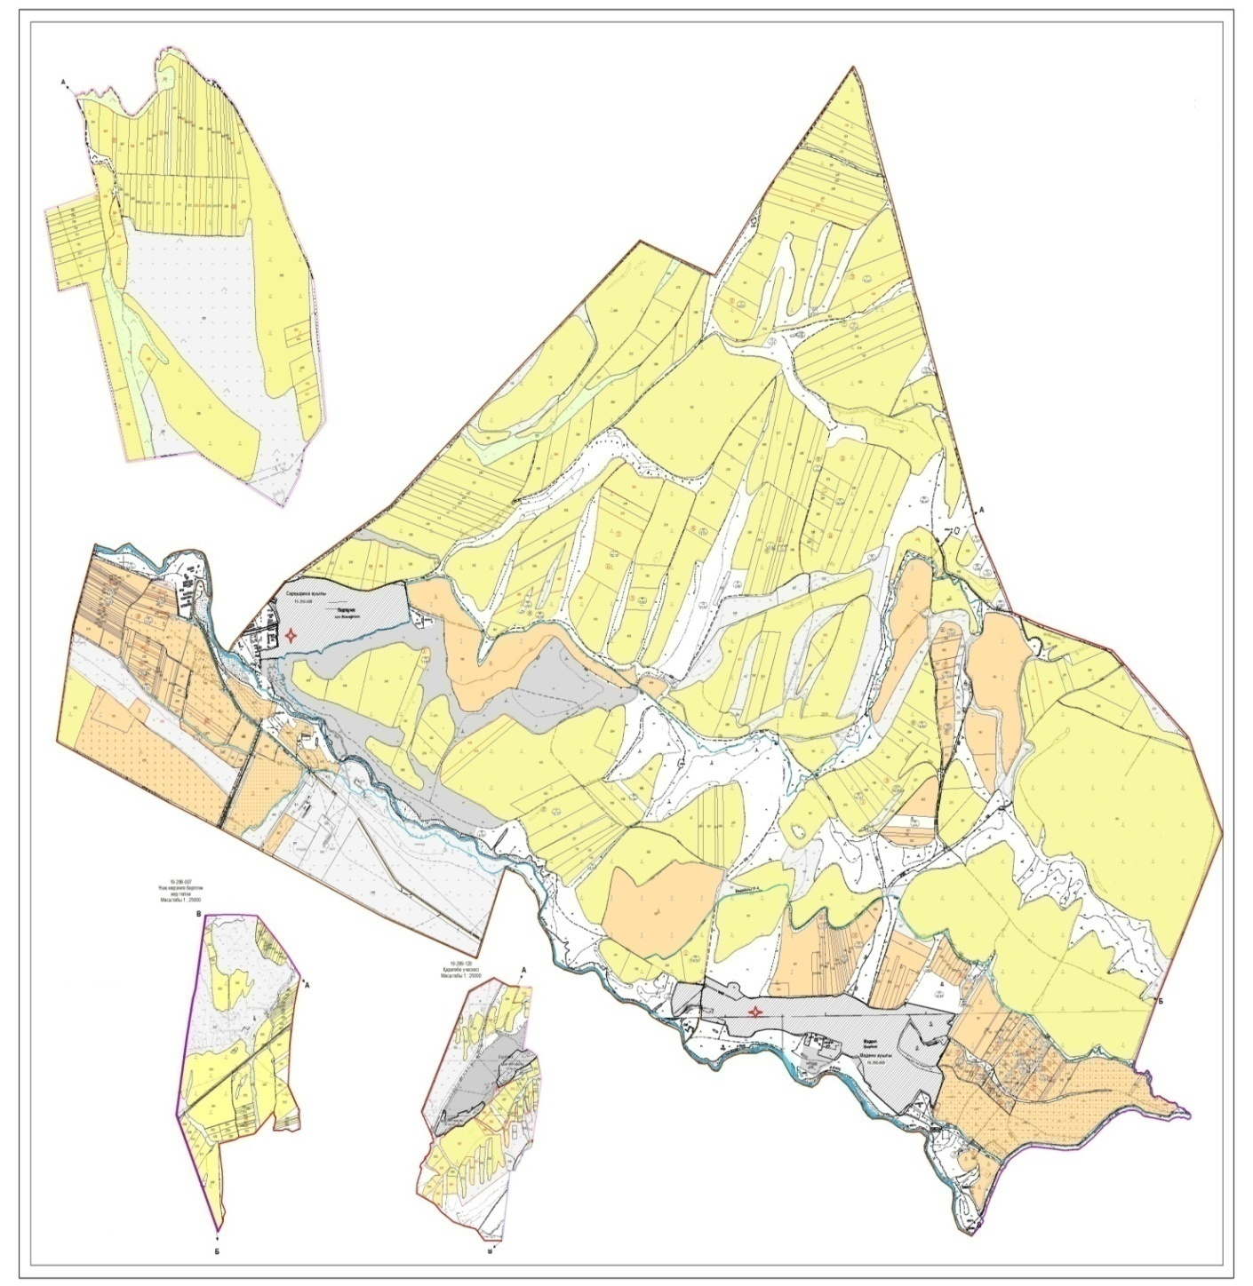

Төлеби ауданы, Жоғарғы Ақсу ауылдық округі бойынша жайылым пайдаланушылардың су тұтыну нормасына сәйкес жасалған су көздеріне қол жеткізу схемасы

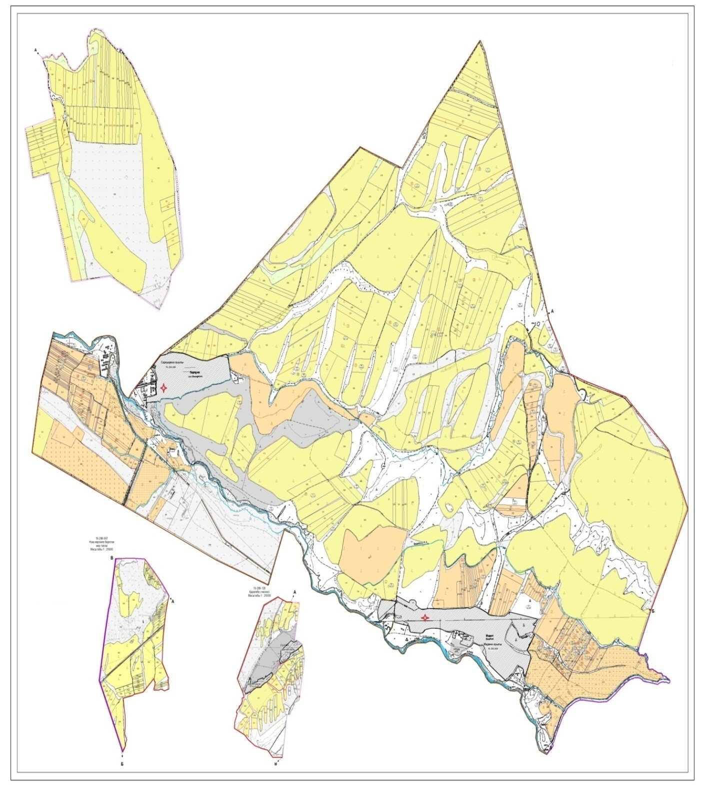

Төлеби ауданы, Жоғарғы Ақсу ауылдық округі бойынша жайылым айналымдарының қолайлы схемасы және жайылымдарының сыртқы, ішкі шекаралары мен алаңдары, жайылымдық инфрақұрылым объектілері белігіленген картасы

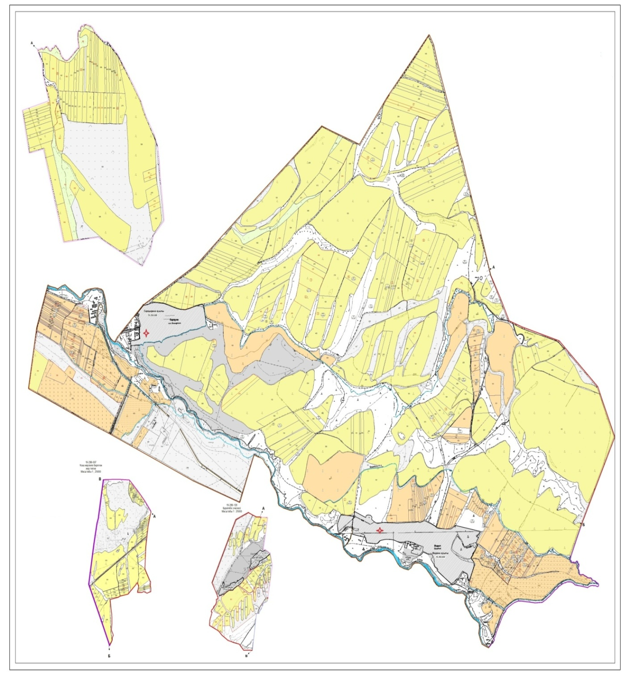

Төлеби ауданы, Жоғарғы Ақсу ауылдық округі бойынша жайылымы жоқ және (немесе) заңды тұлғалардың ауыл шаруашылығы жануарларының мал басын орналастыру үшін жайылымдарды қайта бөлу және оны берілетін ауыл маңындағы және шалғайдағы жайылымдарға ауыстыру схемасы

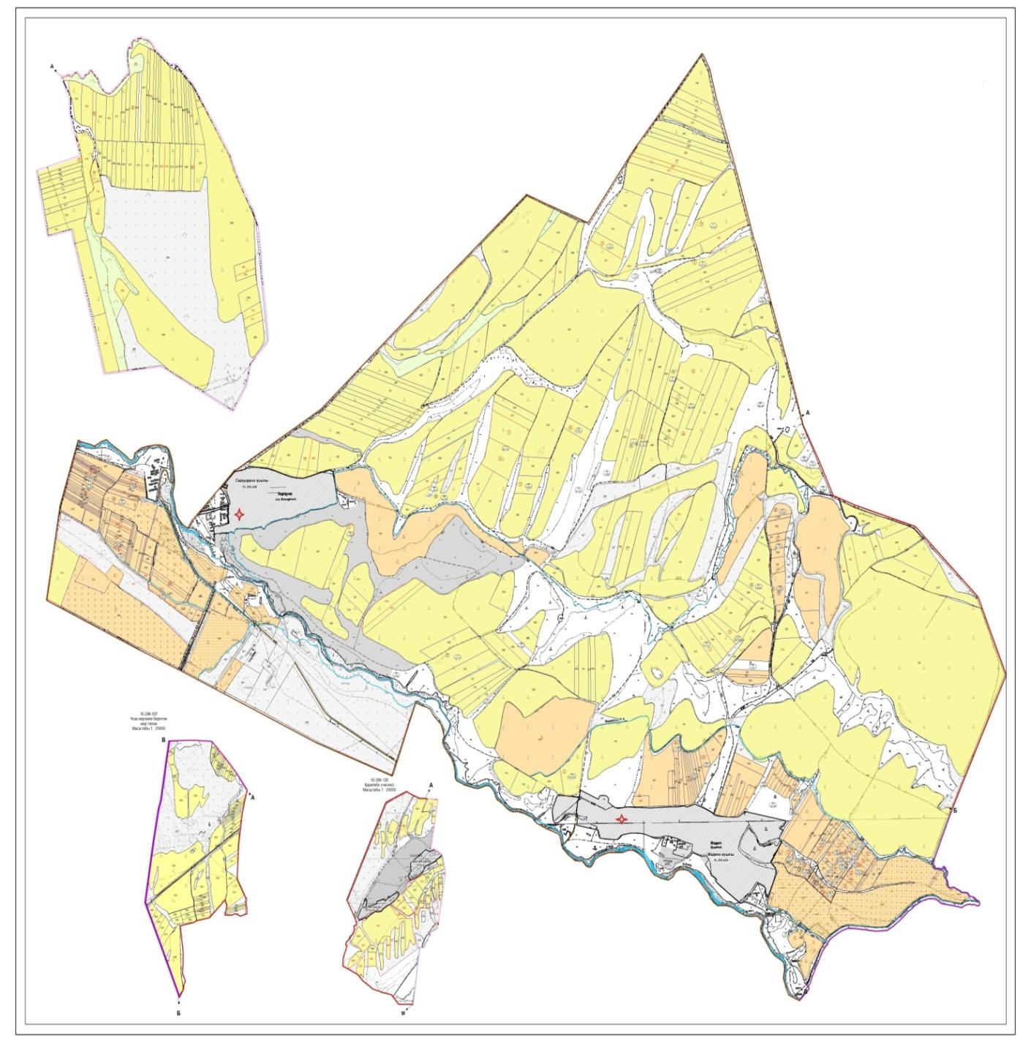

6. Қаратөбе ауыл округі
Орталығы - Қаратөбе ауылы.
Елді мекендері - Қаратөбе, Қостөбе, Майбұлақ, Балдыберек, Төңкеріс.
Халық саны - 5435 адам.
Округтің барлық жер көлемі - 17403 гектар.
Елді мекен жері-7618 гектар, о.і жайылымы - 5608 гектар
ауыл шаруашылық жер -9785гектар;
жалпы егістік - 5631 гектар;
о.і суғармалы жер - 586 гектар;
көп жылдық екпелер - 188 гектар;
шабындық жер - 0 гектар;
жайылым жер - 3966 гектар.
(жалпы жайылым жер - 9574 гектар)
Елді мекен бойынша ауыл шаруашылығы жануарлары мал басының саны туралы деректер
Р/с | Елді мекен атауы | Жылқы | Ірі қара мал | Ұсақ мал
1 | Қаратөбе | 957 | 1655 | 3555
2 | Майбұлақ | 493 | 611 | 852
3 | Қостөбе | 134 | 591 | 930
4 | Балдыберек | 518 | 981 | 569
5 | Төңкеріс | 445 | 431 | 1010
 | Барлығы: | 2547 | 4269 | 6916
Ветеринариялық-санитариялық мекемелер туралы деректер:
Р/с | Елді мекен | Ветеринариялық станциялар | Ұсақ малдарды шомылдыру | Жасанды ұрықтандыру пунктері | Биотермиялық шұңқырлар
1 | Қаратөбе | 1 | 1 | - | 1
2 | Майбұлақ | - | - | 1 | -
3 | Қостөбе | - | - | - | -
4 | Балдыберек | - | 1 | - | -
5 | Төңкеріс | - | - | - | 1
 | Барлығы: | 1 | 2 | 1 | 2
Ауыл шаруашылығы жануарларын жаюдың және айдаудың маусымдық маршруттарын белгілейтін жайылымдарды пайдалану жөніндегі күнтізбелік графигі. Сонымен қатар жайылымның кезеңінің ұзақтығы:
Қ/с |  |  |  | Таулы аймаққа малдардың айдап шығарылу мерзімі |  |  |  |  |  |  |  |  | Таулы аймақтан шығарылған малдардың қайтарылу мерзімі |  |  |  |  | Ескерту
1 |  |  |  | Сәуір-Мамыр |  |  |  |  |  |  |  |  | Тамыз-Қыркүйек
№ |  | Елді мекен | Елді мекендегі жалпы жайылымның жер көлемі, гектар |  |  | Мал басы мен қажетті жайылымдық жер көлемі, гектар
 |  | Елді мекен |  |  |  | Жылқы |  |  |  |  | Нормасы, гектар | Қажетті жайылы, гектар |  |  | Ірі қара мал
 |  | Елді мекен |  |  |  | барлығы |  | бордақы |  |  | Нормасы, гектар |  |  |  | барлығы |  | бордақы
1 |  | 2 | 3 |  |  | 4 |  |  |  |  | 5 | 6 |  |  | 7
1 |  | Қаратөбе |  |  |  | 957 |  | 80 |  |  | 6 | 5262 |  |  | 1655 |  | 156
2 |  | Майбұлақ |  |  |  | 493 |  | 57 |  |  | 6 | 2616 |  |  | 611 |  | 126
3 |  | Қостөбе |  |  |  | 134 |  | 34 |  |  | 6 | 600 |  |  | 591 |  | 77
4 |  | Балдыберек |  |  |  | 518 |  | 79 |  |  | 6 | 2634 |  |  | 981 |  | 128
5 |  | Төңкеріс |  |  |  | 445 |  | 78 |  |  | 6 | 2202 |  |  | 431 |  | 150
 |  | Барлығы | 9574 |  |  | 2547 |  | 328 |  |  | 6 | 13314 |  |  | 4269 |  | 637
Нормасы, гектар | Қажетті жайылым, гектар |  |  |  | Ұсақ мал |  |  |  | Нормасы, гектар | Қажетті жайылым, гектар |  |  |  | Жалпы қажет жайылым жер көлемі, гектар |  | Елді мекендердің жалпы жайылыммен, қажетті жайылымның айырмасы, (+,-)
Нормасы, гектар |  |  |  |  | барлығы |  | бордақы
8 | 9 |  |  |  | 10 |  |  |  | 11 | 12 |  |  |  | 13 |  | 14
5 | 7495 |  |  |  | 3555 |  | 267 |  | 1 | 3288 |  |  |  | 16045
5 | 2425 |  |  |  | 852 |  | 208 |  | 1 | 644 |  |  |  | 5685
5 | 2570 |  |  |  | 930 |  | 113 |  | 1 | 817 |  |  |  | 3987
5 | 4265 |  |  |  | 569 |  | 170 |  | 1 | 399 |  |  |  | 7298
5 | 1405 |  |  |  | 1010 |  | 132 |  | 1 | 878 |  |  |  | 4485
5 | 18160 |  |  |  | 6916 |  | 890 |  | 1 | 6916 |  |  |  | 37500 |  | -27926
Төлеби ауданы, Қаратөбе ауылдық округі бойынша жайылым құқықтық белгілейтін құжаттар негізінде жер санаттары, жер учаскелерінің меншік иелері және жер пайдаланушылар бөлінісінде әкімшілік-аумақтық бірлік аумағында жайылымдардың орналасу схемасы (картасы)

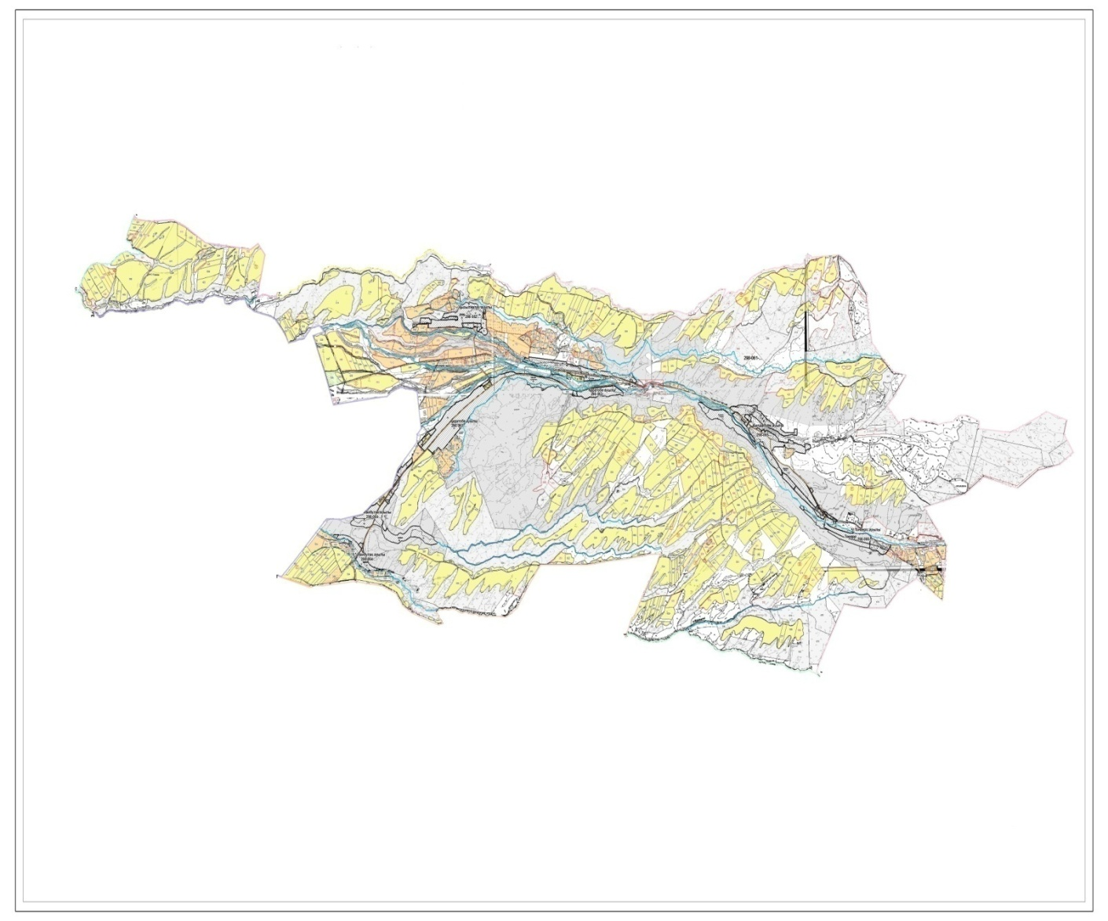

Жер санаттары:
округтің барлық жер көлемі: 17403 гектар
Елді мекен жері-7618 гектар, о.і.жайылым-5608 гектар,
ауыл шаруашылық жерлер: 9785 гектар
жалпы егістік: 5631 гектар
оның ішінде суғармалы жерлер: 586 гектар
көпжылдық екпелер: 188 гектар
шабындық жерлер: 0 гектар
жайылымдық жерлер: 3966 гектар
(Жалпы жайылым жер көлемі 9574 гектар)
Төлеби ауданы, Қаратөбе ауылдық округі бойынша ауыл шаруашылығы жануарларын жаюдың және айдаудың маусымдық маршруттарын белгілейтін жайылымдарды пайдалану жөніндегі күнтізбелік графигі

Төлеби ауданы, Қаратөбе ауылдық округі бойынша жайылым пайдаланушылардың су тұтыну нормасына сәйкес жасалған су көздеріне қол жеткізу схемасы

Төлеби ауданы, Қаратөбе ауылдық округі бойынша жайылым айналымдарының қолайлы схемасы және жайылымдарының сыртқы, ішкі шекаралары мен алаңдары, жайылымдық инфрақұрылым объектілері белігіленген картасы

Төлеби ауданы, Қаратөбе ауылдық округі бойынша жайылымы жоқ және (немесе) заңды тұлғалардың ауыл шаруашылығы жануарларының мал басын орналастыру үшін жайылымдарды қайта бөлу және оны берілетін ауыл маңындағы және шалғайдағы жайылымдарға ауыстыру схемасы

7. Қасқасу ауыл округі
Орталығы - Қасқасу ауылы.
Елді мекендері - Қасқасу, Кеңесарық, Жоғарғы Қасқасу, Керегетас.
Халық саны - 5429 адам.
Округтің барлық жер көлемі - 9898 гектар.
Елді мекен жері- 4859 гектар, о.і жайылым - 3269 гектар,
ауыл шаруашылық жер - 5039 гектар;
жалпы егістік - 3666 гектар;
суғармалы жер - 604 гектар;
көп жылдық екпелер - 117 гектар;
жайылым жер - 1256 гектар;
шабындық жер - 0 гектар.
(жалпы жайылым жер - 4525 гектар)
Елді мекен бойынша ауыл шаруашылығы жануарлары мал басының саны туралы деректер
Қ/с | Елді мекен | Түйе | Жылқы | Ірі қара мал | Ұсақ мал
1 | Қасқасу |  | 732 | 1132 | 2703
2 | Кеңесарық |  | 1053 | 772 | 2194
3 | Жоғарғы Қасқасу |  | 542 | 285 | 897
4 | Керегетас |  | 482 | 189 | 386
 | Барлығы: |  | 2809 | 2378 | 6180
Ветеринариялық-санитариялық мекемелер туралы деректер:
Р/с | Елді мекен | Ветеринариялық станциялар | Ұсақ малдарды шомылдыру | Жасанды ұрықтандыру пунктері | Биотермиялық шұңқырлар
1 | Қасқасу | 1 | - | 1 | 1
2 | Кеңесарық | - | - | - | 1
3 | Жоғарғы Қасқасу | - | - | - | -
4 | Керегетас | - | 1 | - | -
 | Барлығы: | 1 | 1 | 1 | 2
Ауыл шаруашылығы жануарларын жаюдың және айдаудың маусымдық маршруттарын белгілейтін жайылымдарды пайдалану жөніндегі күнтізбелік графигі. Сонымен қатар жайылымның кезеңінің ұзақтығы:
Қ/с |  |  |  | Таулы аймаққа малдардың айдап шығарылу мерзімі |  |  |  |  |  |  |  |  | Таулы аймақтан шығарылған малдардың қайтарылу мерзімі |  |  |  |  | Ескерту
1 |  |  |  | Сәуір-Мамыр |  |  |  |  |  |  |  |  | Тамыз-Қыркүйек
№ |  | Елді мекен | Елді мекендегі жалпы жайылымның жер көлемі, гектар |  |  | Мал басы мен қажетті жайылымдық жер көлемі, гектар
 |  | Елді мекен |  |  |  | Жылқы |  |  |  |  | Нормасы, гектар | Қажетті жайылы, гектар |  |  | Ірі қара мал
 |  | Елді мекен |  |  |  | барлығы |  | бордақы |  |  | Нормасы, гектар |  |  |  | барлығы |  | бордақы
1 |  | 2 | 3 |  |  | 4 |  |  |  |  | 5 | 6 |  |  | 7
1 |  | Қасқасу |  |  |  | 732 |  | 70 |  |  | 6 | 3972 |  |  | 1132 |  | 32
2 |  | Кеңесарық |  |  |  | 1053 |  | 73 |  |  | 6 | 5880 |  |  | 772 |  | 19
3 |  | Жоғарғы Қасқасу |  |  |  | 542 |  | 59 |  |  | 6 | 2898 |  |  | 285 |  | 28
4 |  | Керегетас |  |  |  | 482 |  | 63 |  |  | 6 | 2514 |  |  | 189 |  | 37
 |  | Барлығы | 4525 |  |  | 2809 |  | 265 |  |  | 6 | 15264 |  |  | 2378 |  | 116
Нормасы, гектар | Қажетті жайылым, гектар |  |  |  | Ұсақ мал |  |  |  | Нормасы, гектар | Қажетті жайылым, гектар |  |  |  | Жалпы қажет жайылым жер көлемі, гектар |  | Елді мекендердің жалпы жайылыммен, қажетті жайылымның айырмасы, (+,-)
Нормасы, гектар |  |  |  |  | барлығы |  | бордақы
8 | 9 |  |  |  | 10 |  |  |  | 11 | 12 |  |  |  | 13 |  | 14
5 | 5500 |  |  |  | 2703 |  | 67 |  | 1 | 2636 |  |  |  | 12108
5 | 3765 |  |  |  | 2194 |  | 42 |  | 1 | 2152 |  |  |  | 11797
5 | 1285 |  |  |  | 897 |  | 36 |  | 1 | 861 |  |  |  | 5044
5 | 760 |  |  |  | 386 |  | 47 |  | 1 | 339 |  |  |  | 3613
5 | 11310 |  |  |  | 6180 |  | 192 |  | 1 | 5988 |  |  |  | 32562 |  | -28037
Төлеби ауданы, Қасқасу ауылдық округі бойынша жайылым құқықтық белгілейтін құжаттар негізінде жер санаттары, жер учаскелерінің меншік иелері және жер пайдаланушылар бөлінісінде әкімшілік-аумақтық бірлік аумағында жайылымдардың орналасу схемасы (картасы)

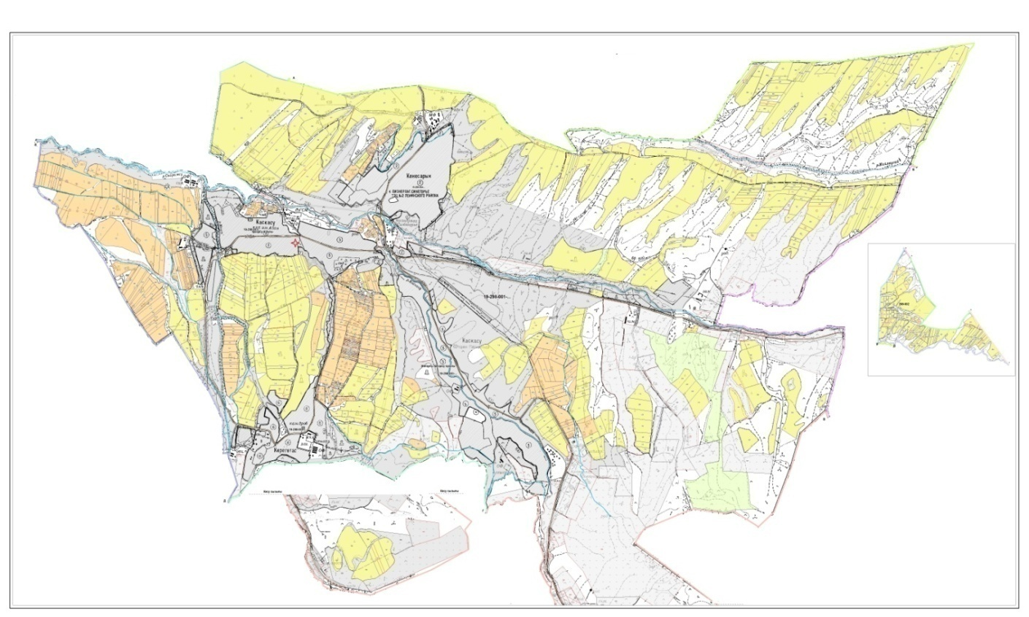

Жер санаттары:
округтің барлық жер көлемі: 9898 гектар.
Елді мекен жері-4859 гектар, о.і жайылым-3269 гектар,
ауыл шаруашылық жерлер: 5039 гектар
жалпы егістік: 3666 гектар
оның ішінде суғармалы жерлер: 604 гектар
көпжылдық екпелер: 117 гектар
шабындық жерлер: 0 гектар
жайылым жерлер: 1256 гектар
(Жалпы жайылым жер 4525 гектар)
Төлеби ауданы, Қасқасу ауылдық округі бойынша ауыл шаруашылығы жануарларын жаюдың және айдаудың маусымдық маршруттарын белгілейтін жайылымдарды пайдалану жөніндегі күнтізбелік графигі

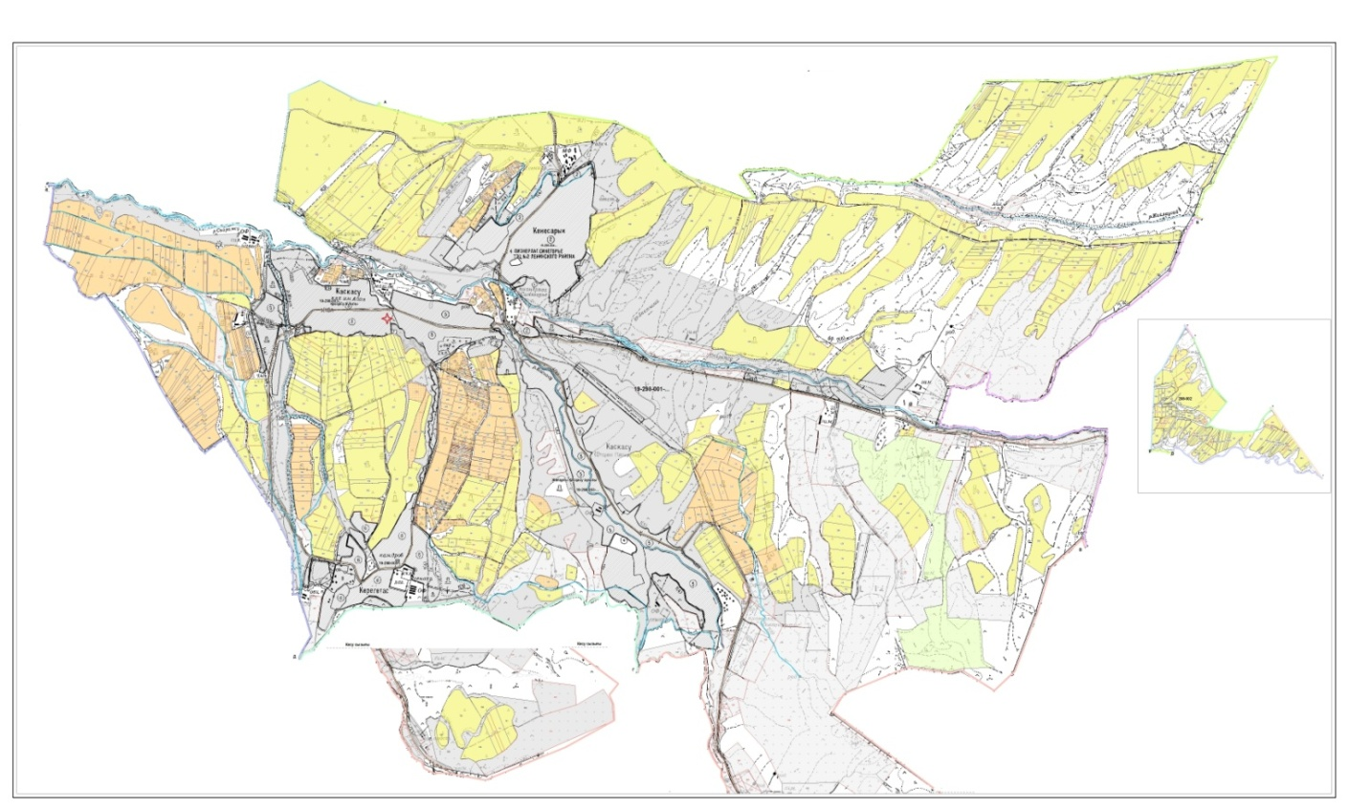

Төлеби ауданы, Қасқасу ауылдық округі бойынша жайылым пайдаланушылардың су тұтыну нормасына сәйкес жасалған су көздеріне қол жеткізу схемасы

Төлеби ауданы, Қасқасу ауылдық округі бойынша жайылым айналымдарының қолайлы схемасы және жайылымдарының сыртқы, ішкі шекаралары мен алаңдары, жайылымдық инфрақұрылым объектілері белігіленген картасы

Төлеби ауданы, Қасқасу ауылдық округі бойынша жайылымы жоқ және (немесе) заңды тұлғалардың ауыл шаруашылығы жануарларының мал басын орналастыру үшін жайылымдарды қайта бөлу және оны берілетін ауыл маңындағы және шалғайдағы жайылымдарға ауыстыру схемасы

8. Кемеқалған ауыл округі
Орталығы - Абай ауылы.
Елді мекендері - Абай, Ангарата, Ұйымшыл, Ақбастау, Қарақия, Қаратөбе
Халық саны - 6159 адам.
Округтің барлық жер көлемі – 13993 гектар.
Елді мекен жері- 6884 гектар, о.і жайылым – 6243 гектар.
ауыл шаруашылық жер – 7109 гектар;
жалпы егістік – 5690 гектар;
о.і суғармалы жер – 397 гектар;
көп жылдық екпелер – 167 гектар;
жайылым жер – 1252 гектар;
шабындық жер – 0 гектар.
(жалпы жайылым жер – 7495 гектар)
Елді мекен бойынша ауыл шаруашылығы жануарлары мал басының саны туралы деректер
р/с | Елді мекен | Түйе | Жылқы | Ірі қара мал | Ұсақ мал
1 | Ақбастау | - | 545 | 604 | 2359
2 | Ангарата | 12 | 720 | 991 | 5285
3 | Абай | - | 639 | 771 | 8275
4 | Ұйымшыл | - | 434 | 584 | 3152
5 | Қаратөбе | - | 194 | 704 | 1696
6 | Қарақия | - | 265 | 369 | 1976
 | Барлығы: | 12 | 2797 | 4023 | 22743
Ветеринариялық-санитариялық мекемелер туралы деректер:
р/с | Елді мекен | Ветеринариялық станциялар | Ұсақ малдарды шомылдыру | Жасанды ұрықтандыру пунктері | Биотермиялық шұңқырлар
1 | Ақбастау | - | 1 | - | 1
2 | Ангарата | 1 | 1 | 1 | -
3 | Абай | 1 | - | - | 1
4 | Ұйымшыл | - | - | - | -
5 | Қаратөбе | - | 1 | 1 | -
6 | Қарақия | - | - | - | 1
 | Барлығы: | 2 | 3 | 2 | 3
Ауыл шаруашылығы жануарларын жаюдың және айдаудың маусымдық маршруттарын белгілейтін жайылымдарды пайдалану жөніндегі күнтізбелік графигі. Сонымен қатар жайылымның кезеңінің ұзақтығы:
р/с |  |  |  | Таулы аймаққа малдардың айдап шығарылу мезімі |  |  |  |  |  |  |  |  | Таулы аймақтан шығарылған малдардың қайтарылу мезімі |  |  |  |  |  | Ескерту
1 |  |  |  | Сәуір-Мамыр |  |  |  |  |  |  |  |  | Тамыз-Қыркүйек
№ |  | Елді мекен | Елді мекендегі жалпы жайылымның жер көлемі, гектар |  |  | Мал басы мен қажетті жайылымдық жер көлемі, гектар
 |  | Елді мекен |  |  |  | Жылқы |  |  |  |  | Нормасы, гектар | Қажетті жайылы, гектар |  |  |  | Ірі қара мал
 |  | Елді мекен |  |  |  | барлығы |  | бордақы |  |  | Нормасы, гектар
 |  |  |  |  |  |  |  |  |  |  |  |  |  |  |  | барлығы |  | бордақы
1 |  | 2 | 3 |  |  | 4 |  |  |  |  | 5 | 6 |  |  |  | 7
1 |  | Ақбастау |  |  |  | 545 |  | 42 |  |  | 6 | 3018 |  |  |  | 604 |  | 38
2 |  | Ангарата |  |  |  | 720 |  | 82 |  |  | 6 | 3828 |  |  |  | 991 |  | 40
3 |  | Абай |  |  |  | 639 |  | 62 |  |  | 6 | 3462 |  |  |  | 771 |  | 45
4 |  | Ұйымшыл |  |  |  | 434 |  | 36 |  |  | 6 | 2388 |  |  |  | 584 |  | 18
5 |  | Қаратөбе |  |  |  | 194 |  | 27 |  |  | 6 | 1002 |  |  |  | 704 |  | 21
6 |  | Қарақия |  |  |  | 265 |  | 28 |  |  | 6 | 1422 |  |  | 369 |  |  | 23
 |  | Барлығы | 7495 |  |  | 2797 |  | 277 |  |  | 6 | 15120 |  |  |  | 4023 |  | 185
Нормасы, гектар | Қажетті жайылым, гектар |  |  |  | Ұсақ мал |  |  |  | Нормасы, гектар | Қажетті жайылым, гектар |  |  |  | Жалпы қажет жайылым жер көлемі, гектар |  |  | Елді мекендердің жалпы жайылыммен, қажетті жайылымның айырмасы, (+,-)
Нормасы, гектар |  |  |  |  | барлығы |  | бордақы
8 | 9 |  |  |  | 10 |  |  |  | 11 | 12 |  |  |  | 13 |  |  | 14
5 | 2830 |  |  |  | 2359 |  | 152 |  | 1 | 2207 |  |  |  | 8055
5 | 4755 |  |  |  | 5285 |  | 254 |  | 1 | 5031 |  |  |  | 13614
5 | 3630 |  |  |  | 8275 |  | 202 |  | 1 | 8073 |  |  |  | 15165
5 | 2830 |  |  |  | 3152 |  | 105 |  | 1 | 3047 |  |  |  | 8265
5 | 3415 |  |  |  | 1696 |  | 32 |  | 1 | 1664 |  |  |  | 6081
5 | 1730 |  |  |  | 1976 |  | 86 |  | 1 | 1890 |  |  |  | 5042
5 | 19190 |  |  |  | 22743 |  | 831 |  | 1 | 21912 |  |  |  | 56222 |  |  | -48727
Төлеби ауданы, Кемеқалған ауылдық округі бойынша жайылым құқықтық белгілейтін құжаттар негізінде жер санаттары, жер учаскелерінің меншік иелері және жер пайдаланушылар бөлінісінде әкімшілік-аумақтық бірлік аумағында жайылымдардың орналасу схемасы (картасы)

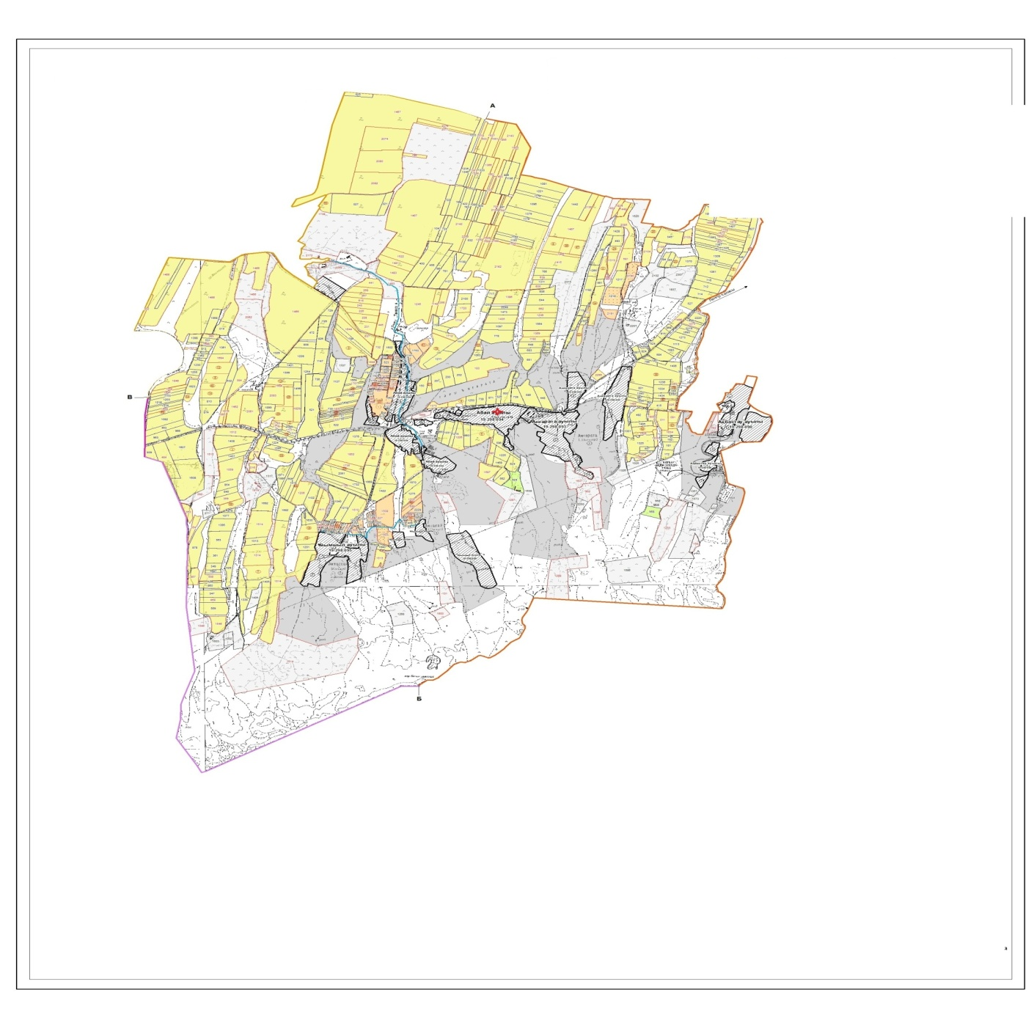

Жер санаттары:
округтің барлық жер көлемі: 13993 гектар
Елді мекен жері-5884 гектар, о.і жайылым- 6243 гектар,
ауыл шаруашылық жерлер: 7109 гектар
жалпы егістік: 5690 гектар
оның ішінде суғармалы жерлер: 397 гектар
көпжылдық екпелер: 167 гектар
шабындық жерлер: 0 гектар
жайылымдық жерлер: 1252 гектар
(Жалпы жайылым жер көлемі 7495 гектар)
Төлеби ауданы, Кемеқалған ауылдық округі бойынша ауыл шаруашылығы жануарларын жаюдың және айдаудың маусымдық маршруттарын белгілейтін жайылымдарды пайдалану жөніндегі күнтізбелік графигі

Төлеби ауданы, Кемеқалған ауылдық округі бойынша жайылым пайдаланушылардың су тұтыну нормасына сәйкес жасалған су көздеріне қол жеткізу схемасы

Төлеби ауданы, Кемеқалған ауылдық округі бойынша жайылым айналымдарының қолайлы схемасы және жайылымдарының сыртқы, ішкі шекаралары мен алаңдары, жайылымдық инфрақұрылым объектілері белігіленген картасы

Төлеби ауданы, Кемеқалған ауылдық округі бойынша жайылымы жоқ және (немесе) заңды тұлғалардың ауыл шаруашылығы жануарларының мал басын орналастыру үшін жайылымдарды қайта бөлу және оны берілетін ауыл маңындағы және шалғайдағы жайылымдарға ауыстыру схемасы

9. Қоғалы ауыл округі
Орталығы - Ұзынарық ауылы.
Елді мекендері - Ұзынарық, Диханкөл, Алшалы.
Халық саны - 4123 адам.
Округтің барлық жер көлемі - 8861 гектар.
Елді мекен жері- 4876 гектар, о.і. жайылым - 3065 гектар.
ауыл шаруашылық жер - 3985 гектар;
жалпы егістік - 2886 гектар;
суғармалы жер – 270 гектар;
көп жылдық екпелер - 107 гектар;
жайылым жер - 992 гектар;
шабындық жер - 0 гектар.
(жалпы жайылым жер - 4057 гектар)
Елді мекен бойынша ауыл шаруашылығы жануарлары мал басының саны туралы деректер
Қ/с | Елді мекен | Түйе | Жылқы | Ірі қара мал | Ұсақ мал
1 | Ұзынарық | - | 772 | 634 | 2834
2 | Диханкөл | - | 1056 | 1082 | 2759
3 | Алшалы | - | 444 | 638 | 3012
 | Барлығы: | - | 2272 | 2354 | 8605
Ветеринариялық-санитариялық мекемелер туралы деректер:
Қ/с | Елді мекен | Ветеринариялық станциялар | Ұсақ малдарды шомылдыру | Жасанды ұрықтандыру пунктері | Биотермиялық шұңқырлар
1 | Ұзынарық |  |  | 1 | 1
2 | Диханкөл |  | 1
3 | Алшалы |  |  |  | 1
 | Барлығы: |  | 1 | 1 | 2
Ауыл шаруашылығы жануарларын жаюдың және айдаудың маусымдық маршруттарын белгілейтін жайылымдарды пайдалану жөніндегі күнтізбелік графигі. Сонымен қатар жайылымның кезеңінің ұзақтығы:
Қ/с |  |  |  | Таулы аймаққа малдардың айдап шығарылу мерзімі |  |  |  |  |  |  |  |  | Таулы аймақтан шығарылған малдардың қайтарылу мерзімі |  |  |  |  | Ескерту
1 |  |  |  | Сәуір-Мамыр |  |  |  |  |  |  |  |  | Тамыз-Қыркүйек
№ |  | Елді мекендер | Елді мекендегі жалпы жайылымның жер көлемі, гектар |  |  | Мал басы мен қажетті жайылымдық жер көлемі, гектар
 |  | Елді мекендер |  |  |  | Жылқы |  |  |  |  | Нормасы, гектар | Қажетті жайылы, гектар |  |  |  | Ірі қара мал
 |  | Елді мекендер |  |  |  | барлығы |  | бордақы |  |  | Нормасы, гектар |  |  |  |  | барлығы | бордақы
1 |  | 2 | 3 |  |  | 4 |  |  |  |  | 5 | 6 |  |  |  | 7
1 |  | Ұзынарық |  |  |  | 772 |  | 37 |  |  | 6 | 4410 |  |  |  | 634 | 17
2 |  | Диханкөл |  |  |  | 1056 |  | 55 |  |  | 6 | 6006 |  |  |  | 1082 | 18
3 |  | Алшалы |  |  |  | 444 |  | 11 |  |  | 6 | 2598 |  |  |  | 638 | 15
 |  | Барлығы | 4057 |  |  | 2272 |  | 103 |  |  | 6 | 13014 |  |  |  | 2354 | 50
Нормасы, гектар | Қажетті жайылым, гектар |  |  |  | Ұсақ мал |  |  |  | Нормасы, гектар | Қажетті жайылым, гектар |  |  |  | Жалпы қажет жайылым жер көлемі, гектар | Елді мекендердің жалпы жайылыммен, қажетті жайылымның айырмасы, (+,-)
Нормасы, гектар |  |  |  |  | барлығы |  | бордақы
8 | 9 |  |  |  | 10 |  |  |  | 11 | 12 |  |  |  | 13 | 14
5 | 3085 |  |  |  | 2834 |  | 55 |  | 1 | 2779 |  |  |  | 10274
5 | 5320 |  |  |  | 2759 |  | 134 |  | 1 | 2625 |  |  |  | 13951
5 | 3115 |  |  |  | 3012 |  | 10 |  | 1 | 3002 |  |  |  | 8715
5 | 11520 |  |  |  | 8605 |  | 199 |  | 1 | 8406 |  |  |  | 32940 | -28883
Төлеби ауданы, Қоғалы ауылдық округі бойынша жайылым құқықтық белгілейтін құжаттар негізінде жер санаттары, жер учаскелерінің меншік иелері және жер пайдаланушылар бөлінісінде әкімшілік-аумақтық бірлік аумағында жайылымдардың орналасу схемасы (картасы)

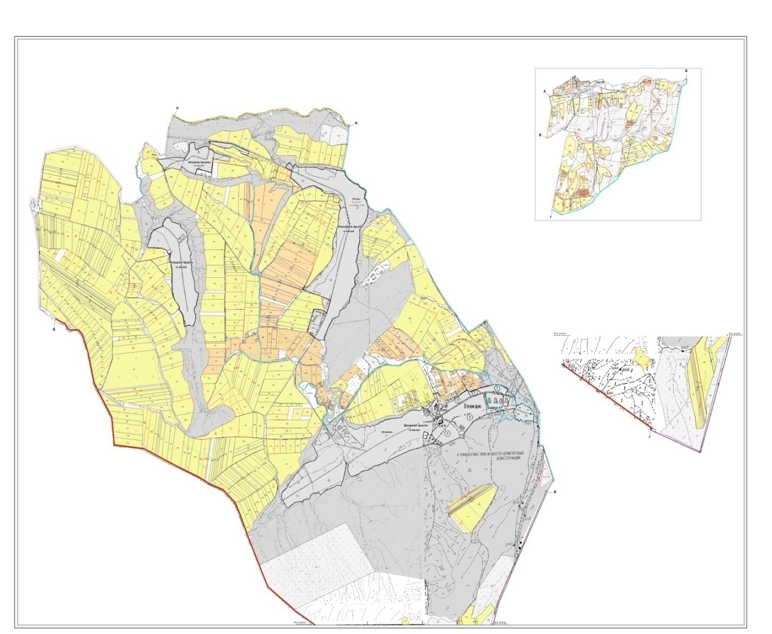

Жер санаттары:
округтің барлық жер көлемі: 8861 гектар
Елді мекен жері- 4876 гектар, о.і. жайылым-3065 гектар,
ауыл шаруашылық жерлер: 3985 гектар
жалпы егістік: 2886 гектар
оның ішінде суғармалы жерлер: 270 гектар
көпжылдық екпелер: 107 гектар
шабындық жерлер: -0 гектар
жайылымдық жерлер: 992 гектар
(Жалпы жайылым жер көлемі 4057 гектар)
Төлеби ауданы, Қоғалы ауылдық округі бойынша ауыл шаруашылығы жануарларын жаюдың және айдаудың маусымдық маршруттарын белгілейтін жайылымдарды пайдалану жөніндегі күнтізбелік графигі

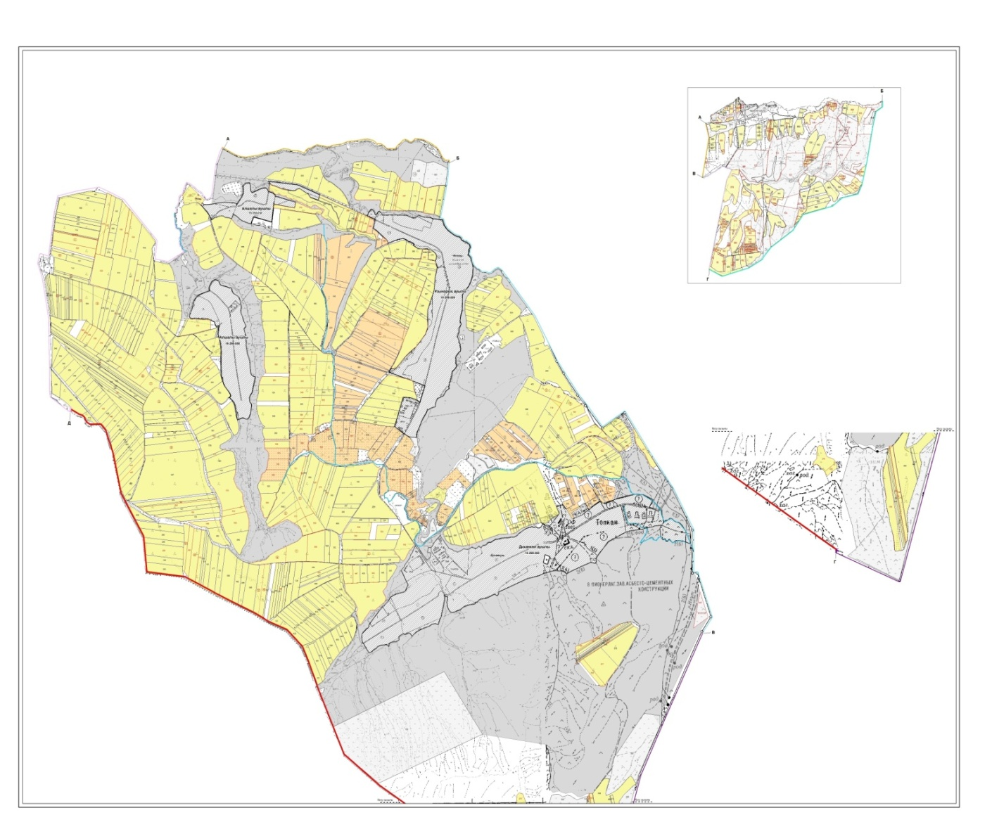

Төлеби ауданы, Қоғалы ауылдық округі бойынша жайылым пайдаланушылардың су тұтыну нормасына сәйкес жасалған су көздеріне қол жеткізу схемасы

Төлеби ауданы, Қоғалы ауылдық округі бойынша жайылым айналымдарының қолайлы схемасы және жайылымдарының сыртқы, ішкі шекаралары мен алаңдары, жайылымдық инфрақұрылым объектілері белігіленген картасы

Төлеби ауданы, Қоғалы ауылдық округі бойынша жайылымы жоқ және (немесе) заңды тұлғалардың ауыл шаруашылығы жануарларының мал басын орналастыру үшін жайылымдарды қайта бөлу және оны берілетін ауыл маңындағы және шалғайдағы жайылымдарға ауыстыру схемасы

10. Көксәйек ауыл округі
Орталығы - Көксәйек ауылы.
Елді мекендері - Көксәйек, Казақстан, Алтынбастау, Жіңішке.
Халық саны -13008 адам.
Округтің барлық жер көлемі - 21303 гектар.
Елді мекен жері- 6736 гектар, о.і жайылым -3120 гектар
ауыл шаруашылық жер - 14567 гектар;
жалпы егістік - 8882 гектар;
суғармалы жер - 1205 гектар;
көп жылдық екпелер - 276 гектар;
жайылым жер - 5409 гектар;
шабындық жер - 0 гектар.
(жалпы жайылым жер - 8529 гектар)
Елді мекен бойынша ауыл шаруашылығы жануарлары мал басының саны туралы деректер:
Р/c | Елді мекен атауы | Жылқы | Ірі қара мал | Ұсақ мал
1 | Көксәйек | 1367 | 3343 | 7194
2 | Қазақстан | 3015 | 1500 | 6177
3 | Жінішке | 172 | 383 | 1954
4 | Алтынбастау | 451 | 476 | 5983
 | Барлығы | 5005 | 5702 | 21308
Ветеринариялық-санитариялық мекемелер туралы деректер:
Қ/с | Елді мекен | Ветеринариялық станциялар | Ұсақ малдарды шомылдыру | Жасанды ұрықтандыру пунктері | Биотермиялық шұңқырлар
1 | Көксәйек | 1 | 1 | 1 | 1
2 | Қазақстан |  | 2 | 1 | 1
3 | Жінішке |  | - | - | 1
4 | Алтынбастау |  | - | - | -
 | Барлығы | 1 | 3 | 2 | 3
Ауыл шаруашылығы жануарларын жаюдың және айдаудың маусымдық маршруттарын белгілейтін жайылымдарды пайдалану жөніндегі күнтізбелік графигі. Сонымен қатар жайылымның кезеңінің ұзақтығы:
Қ/с |  |  |  | Таулы аймаққа малдардың айдап шығарылу мерзімі |  |  |  |  |  |  |  | Таулы аймақтан шығарылған малдардың қайтарылу мерзімі |  |  |  |  | Ескерту
1 |  |  |  | Сәуір |  |  |  |  |  |  |  | Қыркүйек
№ |  | Елді мекен | Елді мекендегі жалпы жайылымның жер көлемі, гектар |  | Мал басы мен қажетті жайылымдық жер көлемі, гектар
 |  | Елді мекен |  |  | Жылқы |  |  |  |  | Нормасы, гектар | Қажетті жайылы, гектар |  |  | Ірі қара мал
 |  | Елді мекен |  |  | Барлығы |  | Бордақы |  |  | Нормасы, гектар |  |  |  | Барлығы |  | Бордақы
1 |  | 2 | 3 |  | 4 |  |  |  |  | 5 | 6 |  |  | 7
1 |  | Көксәйек |  |  | 1367 |  | 345 |  |  | 6 | 6132 |  |  | 3343 |  | 283
2 |  | Қазақстан |  |  | 3015 |  | 250 |  |  | 6 | 16590 |  |  | 1500 |  | 102
3 |  | Жінішке |  |  | 172 |  | 56 |  |  | 6 | 696 |  |  | 383 |  | 43
4 |  | Алтынбастау |  |  | 451 |  | 35 |  |  | 6 | 2496 |  |  | 476 |  | 24
 |  | Барлығы | 8529 |  | 5005 |  | 686 |  |  | 6 | 25914 |  |  | 5702 |  | 452
Нормасы, гектар | Қажетті жайылым, гектар |  |  | Ұсақ мал |  |  |  | Нормасы, гектар | Қажетті жайылым, гектар |  |  |  | Жалпы қажет жайылым жер көлемі, гектар |  | Елді мекендердің жалпы жайылыммен, қажетті жайылымның айырмасы, (+,-)
Нормасы, гектар |  |  |  | Барлығы |  | Бордақы
8 | 9 |  |  | 10 |  |  |  | 11 | 12 |  |  |  | 13 |  | 14
5 | 15300 |  |  | 7194 |  | 3150 |  | 1 | 4044 |  |  |  | 25476
5 | 6990 |  |  | 6177 |  | 298 |  | 1 | 5879 |  |  |  | 29459
5 | 1700 |  |  | 1954 |  | 276 |  | 1 | 1678 |  |  |  | 4074
5 | 2260 |  |  | 5983 |  | 507 |  | 1 | 5476 |  |  |  | 10232
5 | 26250 |  |  | 21308 |  | 4231 |  | 1 | 17077 |  |  |  | 69241 |  | -60712
Төлеби ауданы, Көксәйек ауылдық округі бойынша жайылым құқықтық белгілейтін құжаттар негізінде жер санаттары, жер учаскелерінің меншік иелері және жер пайдаланушылар бөлінісінде әкімшілік-аумақтық бірлік аумағында жайылымдардың орналасу схемасы (картасы)

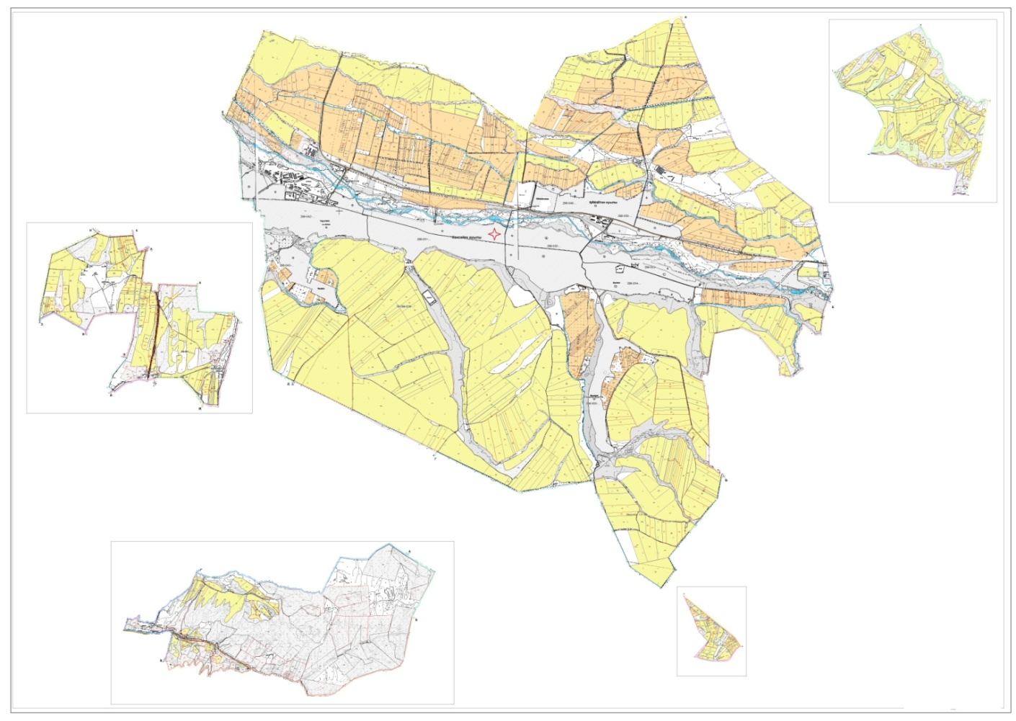

Жер санаттары:
округтің барлық жер көлемі: 21303 гектар
елді мекен жері- 6736 гектар, о.і. жайылым -3120 гектар
ауыл шаруашылық жерлер: 14567 гектар
жалпы егістік: 8882 гектар
оның ішінде суғармалы жерлер: 1205 гектар
көпжылдық екпелер: 276 гектар
шабындық жерлер: 0 гектар
жайылымдық жерлер: 5409 гектар
(Жалпы жайылым жер көлемі 8529 гектар)
Төлеби ауданы, Көксәйек ауылдық округі бойынша ауыл шаруашылығы жануарларын жаюдың және айдаудың маусымдық маршруттарын белгілейтін жайылымдарды пайдалану жөніндегі күнтізбелік графигі

Төлеби ауданы, Көксәйек ауылдық округі бойынша жайылым пайдаланушылардың су тұтыну нормасына сәйкес жасалған су көздеріне қол жеткізу схемасы

Төлеби ауданы, Көксәйек ауылдық округі бойынша жайылым айналымдарының қолайлы схемасы және жайылымдарының сыртқы, ішкі шекаралары мен алаңдары, жайылымдық инфрақұрылым объектілері белігіленген картасы

Төлеби ауданы, Көксәйек ауылдық округі бойынша жайылымы жоқ және (немесе) заңды тұлғалардың ауыл шаруашылығы жануарларының мал басын орналастыру үшін жайылымдарды қайта бөлу және оны берілетін ауыл маңындағы және шалғайдағы жайылымдарға ауыстыру схемасы

11. Тасарық ауыл округі
Орталығы - Тасарық ауылы.
Елді мекендері - Тасарық, Ханарық, Оңтүстік, Жамбыл
Халық саны - 5635 адам.
Округтің барлық жер көлемі - 11106 гектар.
Елді мекен жері- 1791 гектар, о.і жайылым- 1063 гектар
ауыл шаруашылық жер - 9315 гектар;
жалпы егістік - 5580 гектар;
суғармалы жер - 1262 гектар;
көп жылдық екпелер - 116 гектар;
жайылым жер - 3619 гектар;
шабындық жер - 0 гектар.
(жалпы жайылым жер - 4682 гектар)
Елді мекен бойынша ауыл шаруашылығы жануарлары мал басының саны туралы деректер
Қ/с | Елді мекен | Түйе | Жылқы | Ірі қара мал | Ұсақ мал
1 | Тасарық | - | 1370 | 1361 | 8869
2 | Ханарық | - | 330 | 1180 | 1654
3 | Жамбыл | - | 177 | 899 | 1174
4 | Оңтүстік | - | 117 | 87 | 855
 | Барлығы: | - | 1994 | 3527 | 12552
Ветеринариялық-санитариялық мекемелер туралы деректер:
Қ/с | Елді мекен | Ветеринариялық станциялар | Ұсақ малдарды шомылдыру | Жасанды ұрықтандыру пунктері | Биотермиялық шұңқырлар
1 | Тасарық | 1 | 1 | - | 1
2 | Ханарық | - | - | 1 | 1
3 | Жамбыл | - | - | - | -
4 | Оңтүстік | - | - | - | -
 | Барлығы: | 1 | 1 | 1 | 2
Ауыл шаруашылығы жануарларын жаюдың және айдаудың маусымдық маршруттарын белгілейтін жайылымдарды пайдалану жөніндегі күнтізбелік графигі. Сонымен қатар жайылымның кезеңінің ұзақтығы:
Қ/с |  |  |  | Таулы аймаққа малдардың айдап шығарылу мерзімі |  |  |  |  |  |  |  |  | Таулы аймақтан шығарылған малдардың қайтарылу мерзімі |  |  |  |  | Ескерту
1 |  |  |  | Сәуір-Мамыр |  |  |  |  |  |  |  |  | Тамыз-Қыркүйек
№ |  | Елді мекендер | Елді мекендегі жалпы жайылымның жер көлемі, гектар |  |  | Мал басы мен қажетті жайылымдық жер көлемі, гектар
 |  | Елді мекендер |  |  |  | Жылқы |  |  |  |  | Нормасы, гектар | Қажетті жайылым, гектар |  |  | Ірі қара мал
 |  | Елді мекендер |  |  |  | Барлығы |  | Бордақы |  |  | Нормасы, гектар |  |  |  | Барлығы |  | Бордақы
1 |  | 2 | 3 |  |  | 4 |  |  |  |  | 5 | 6 |  |  | 7
1 |  | Тасарық |  |  |  | 1370 |  | 45 |  |  | 6 | 7950 |  |  | 1361 |  | 41
2 |  | Ханарық |  |  |  | 330 |  | 30 |  |  | 6 | 1800 |  |  | 1180 |  | 45
3 |  | Жамбыл |  |  |  | 177 |  | 25 |  |  | 6 | 912 |  |  | 899 |  | 20
4 |  | Оңтүстік |  |  |  | 117 |  | 28 |  |  | 6 | 534 |  |  | 87 |  | 23
 |  | Барлығы | 4682 |  |  | 1994 |  | 128 |  |  | 6 | 11196 |  |  | 3527 |  | 129
Нормасы, гектар | Қажетті жайылым, гектар |  |  |  | Ұсақ мал |  |  |  | Нормасы, гектар | Қажетті жайылым, гектар |  |  |  | Жалпы қажет жайылым жер көлемі, гектар |  | Елді мекендердің жалпы жайылыммен, қажетті жайылымның айырмасы, (+,-)
Нормасы, гектар |  |  |  |  | Барлығы |  | Бордақы
8 | 9 |  |  |  | 10 |  |  |  | 11 | 12 |  |  |  | 13 |  | 14
5 | 6600 |  |  |  | 8869 |  | 103 |  | 1 | 8766 |  |  |  | 23316
5 | 5675 |  |  |  | 1654 |  | 75 |  | 1 | 1579 |  |  |  | 9054
5 | 4395 |  |  |  | 1174 |  | 68 |  | 1 | 1106 |  |  |  | 6413
5 | 320 |  |  |  | 855 |  | 60 |  | 1 | 795 |  |  |  | 1649
5 | 16990 |  |  |  | 12552 |  | 306 |  | 1 | 12246 |  |  |  | 40432 |  | -35750
Төлеби ауданы, Тасарық ауылдық округі бойынша жайылым құқықтық белгілейтін құжаттар негізінде жер санаттары, жер учаскелерінің меншік иелері және жер пайдаланушылар бөлінісінде әкімшілік-аумақтық бірлік аумағында жайылымдардың орналасу схемасы (картасы)

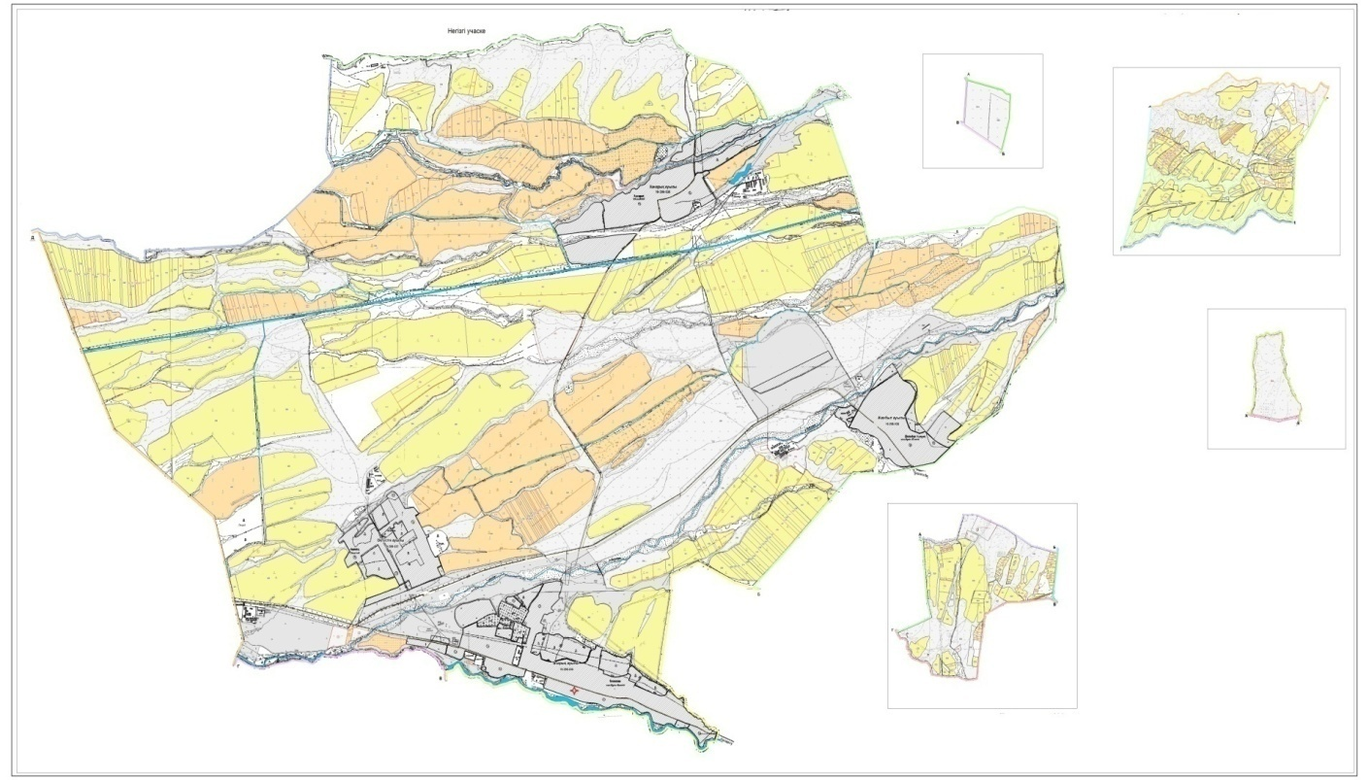

Жер санаттары:
округтің барлық жер көлемі: 11106 гектар
Елді мекен жері- 1791 гектар, о.і жайылым- 1063 гектар
ауыл шаруашылық жерлер: 9315 гектар
жалпы егістік: 5580 гектар
оның ішінде суғармалы жерлер: 1262 гектар
көпжылдық екпелер: 116 гектар
шабындық жерлер: 0 гектар
жайылымдық жерлер: 3619 гектар
(Жалпы жайылым жер көлемі 4682 гектар)
Төлеби ауданы, Тасарық ауылдық округі бойынша ауыл шаруашылығы жануарларын жаюдың және айдаудың маусымдық маршруттарын белгілейтін жайылымдарды пайдалану жөніндегі күнтізбелік графигі

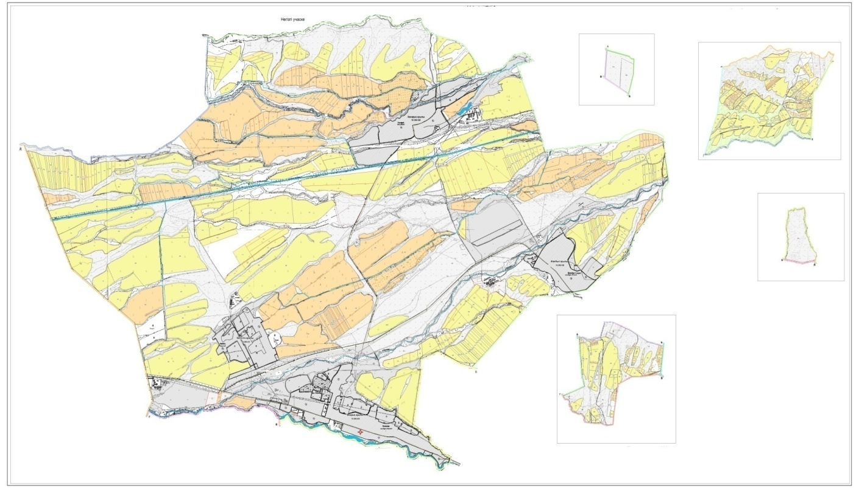

Төлеби ауданы, Тасарық ауылдық округі бойынша жайылым пайдаланушылардың су тұтыну нормасына сәйкес жасалған су көздеріне қол жеткізу схемасы

Төлеби ауданы, Тасарық ауылдық округі бойынша жайылым айналымдарының қолайлы схемасы және жайылымдарының сыртқы, ішкі шекаралары мен алаңдары, жайылымдық инфрақұрылым объектілері белігіленген картасы

Төлеби ауданы, Тасарық ауылдық округі бойынша жайылымы жоқ және (немесе) заңды тұлғалардың ауыл шаруашылығы жануарларының мал басын орналастыру үшін жайылымдарды қайта бөлу және оны берілетін ауыл маңындағы және шалғайдағы жайылымдарға ауыстыру схемасы

12. Зертас ауыл округі
Орталығы - Зертас ауылы.
Елді мекендері - Зертас, Жаңакүш.
Халық саны - 6156 адам.
Округтің барлық жер көлемі - 8861 гектар.
Елді мекен жері -3579 гектар, о.і жайылым - 3017 гектар
ауыл шаруашылық жер - 5282 гектар;
жалпы егістік - 4230 гектар;
суғармалы жер - 888 гектар;
көп жылдық екпелер - 159 гектар;
жайылым жер - 893 гектар;
шабындық жер - 0 гектар.
(жалпы жайылым жер - 3910 гектар)
Елді мекен бойынша ауыл шаруашылығы жануарлары мал басының саны туралы деректер
Р/с | Елді мекен атауы | Түйе | Жылқы | Ірі қара мал | Ұсақ мал
1 | Зертас | - | 605 | 2220 | 2097
2 | Жаңа күш | - | 515 | 221 | 2774
 | Барлығы | - | 1120 | 2441 | 4871
Ветеринариялық-санитариялық мекемелер туралы деректер:
Қ/с | Елді мекен | Ветеринариялық станциялар | Ұсақ малдарды шомылдыру | Жасанды ұрықтандыру пунктері | Биотермиялық шұңқырлар
1 | Зертас | 1 | 1 | 1 | 1
2 | Жаңа күш | - | 1 | - | -
 | Барлығы | 1 | 2 | 1 | 1
Ауыл шаруашылығы жануарларын жаюдың және айдаудың маусымдық маршруттарын белгілейтін жайылымдарды пайдалану жөніндегі күнтізбелік графигі. Сонымен қатар жайылымның кезеңінің ұзақтығы:
Р/с |  |  |  | Таулы аймаққа малды айдап шығару мерзімі |  |  |  |  |  |  |  |  |  |  | Таулы аймақтан малды түсіру мерзімі |  |  |  | Ескертпе
1 |  |  |  | Сәуір-мамыр |  |  |  |  |  |  |  |  |  |  | Тамыз-қыркүйек
 |  | Ауыл округтер саны | Елді мекендегі жалпы жайылымның жер көлемі, гектар |  |  | Мал басы мен қажетті жайылымдық жер көлемі, гектар
 |  | Ауыл округтер саны |  |  |  | Жылқы |  |  |  |  |  | Нормасы, гектар | Қажетті жайылы, гектар |  |  | Ірі қара мал
 |  | Ауыл округтер саны |  |  |  | Барлығы |  | Бордақы |  |  |  | Нормасы, гектар |  |  |  | Барлығы |  | Бордақы
1 |  | 2 | 3 |  |  | 4 |  |  |  |  |  | 5 | 6 |  |  | 7
1 |  | Зертас |  |  |  | 605 |  | 150 |  |  |  | 6 | 2730 |  |  | 2220 |  | 210
2 |  | Жаңа күш |  |  |  | 515 |  | 12 |  |  |  | 6 | 3018 |  |  | 221 |  | 25
 |  | Барлығы | 3910 |  |  | 1120 |  |  | 162 |  |  | 6 | 5748 |  |  | 2441 |  | 235
Нормасы, гектар | Қажетті жайылым, гектар |  |  |  | Ұсақ мал |  |  |  |  | Нормасы, гектар | Қажетті жайылым, гектар |  |  | Жалпы қажет жайылым жер көлемі, гектар |  |  | Елді мекендердің жалпы жайылыммен, қажетті жайылымның айырмасы, (+,-)
Нормасы, гектар |  |  |  |  | Барлығы |  | Бордақы
8 | 9 |  |  |  | 10 |  |  |  |  | 11 | 12 |  |  | 13 |  |  | 14
5 | 10050 |  |  |  | 2097 |  | 400 |  |  | 1 | 1697 |  |  | 14477
5 | 980 |  |  |  | 2774 |  | 30 |  |  | 1 | 2744 |  |  | 6742
5 | 11030 |  |  |  | 4871 |  | 430 |  |  | 1 | 4441 |  |  | 21219 |  |  | -17309
Төлеби ауданы, Зертас ауылдық округі бойынша жайылым құқықтық белгілейтін құжаттар негізінде жер санаттары, жер учаскелерінің меншік иелері және жер пайдаланушылар бөлінісінде әкімшілік-аумақтық бірлік аумағында жайылымдардың орналасу схемасы (картасы)

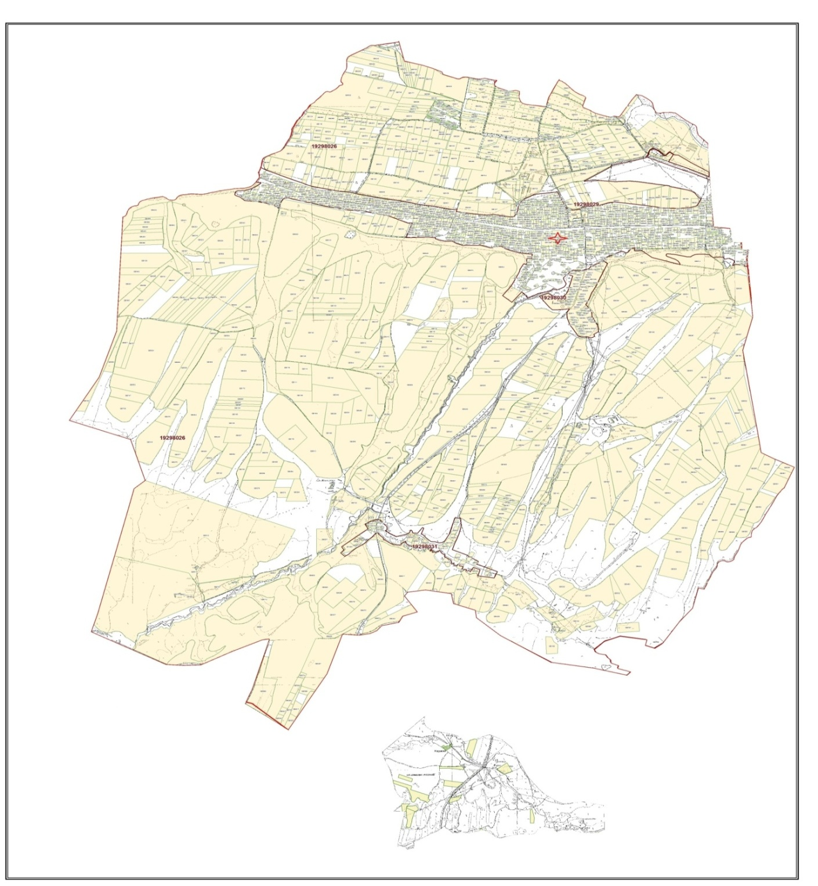

Жер санаттары:
округтің барлық жер көлемі: 8861 гектар
Елді мекен жері- 3579 гектар, о.і жайылым - 3017 гектар
ауыл шаруашылық жерлер: 5282 гектар
жалпы егістік: 4230 гектар
оның ішінде суғармалы жерлер: 888 гектар
көпжылдық екпелер: 159 гектар
шабындық жерлер: 0 гектар
жайылымдық жерлер: 893 гектар
(Жалпы жайылым жер көлемі 3910 гектар)
Төлеби ауданы, Зертас ауылдық округі бойынша ауыл шаруашылығы жануарларын жаюдың және айдаудың маусымдық маршруттарын белгілейтін жайылымдарды пайдалану жөніндегі күнтізбелік графигі

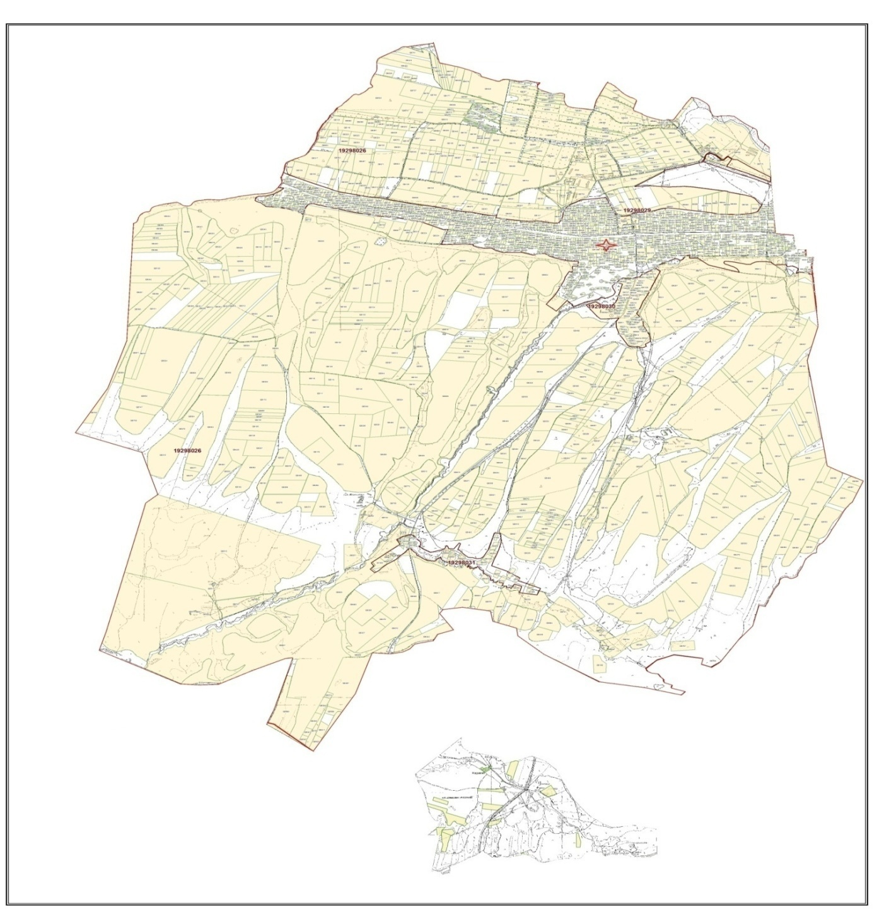

Төлеби ауданы, Зертас ауылдық округі бойынша жайылым пайдаланушылардың су тұтыну нормасына сәйкес жасалған су көздеріне қол жеткізу схемасы

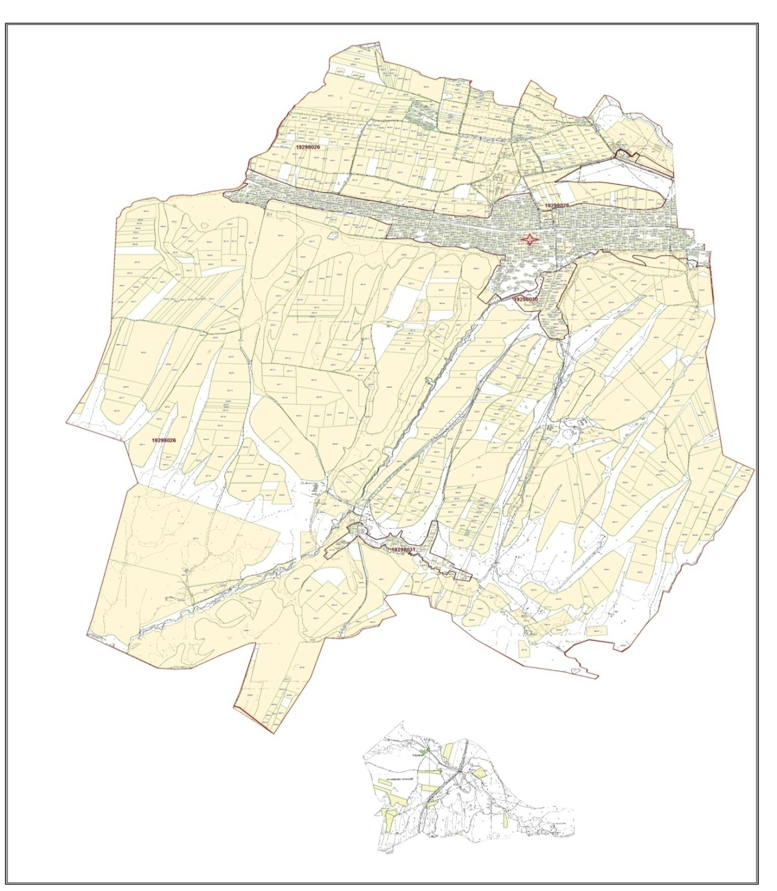

Төлеби ауданы, Зертас ауылдық округі бойынша жайылым айналымдарының қолайлы схемасы және жайылымдарының сыртқы, ішкі шекаралары мен алаңдары, жайылымдық инфрақұрылым объектілері белігіленген картасы

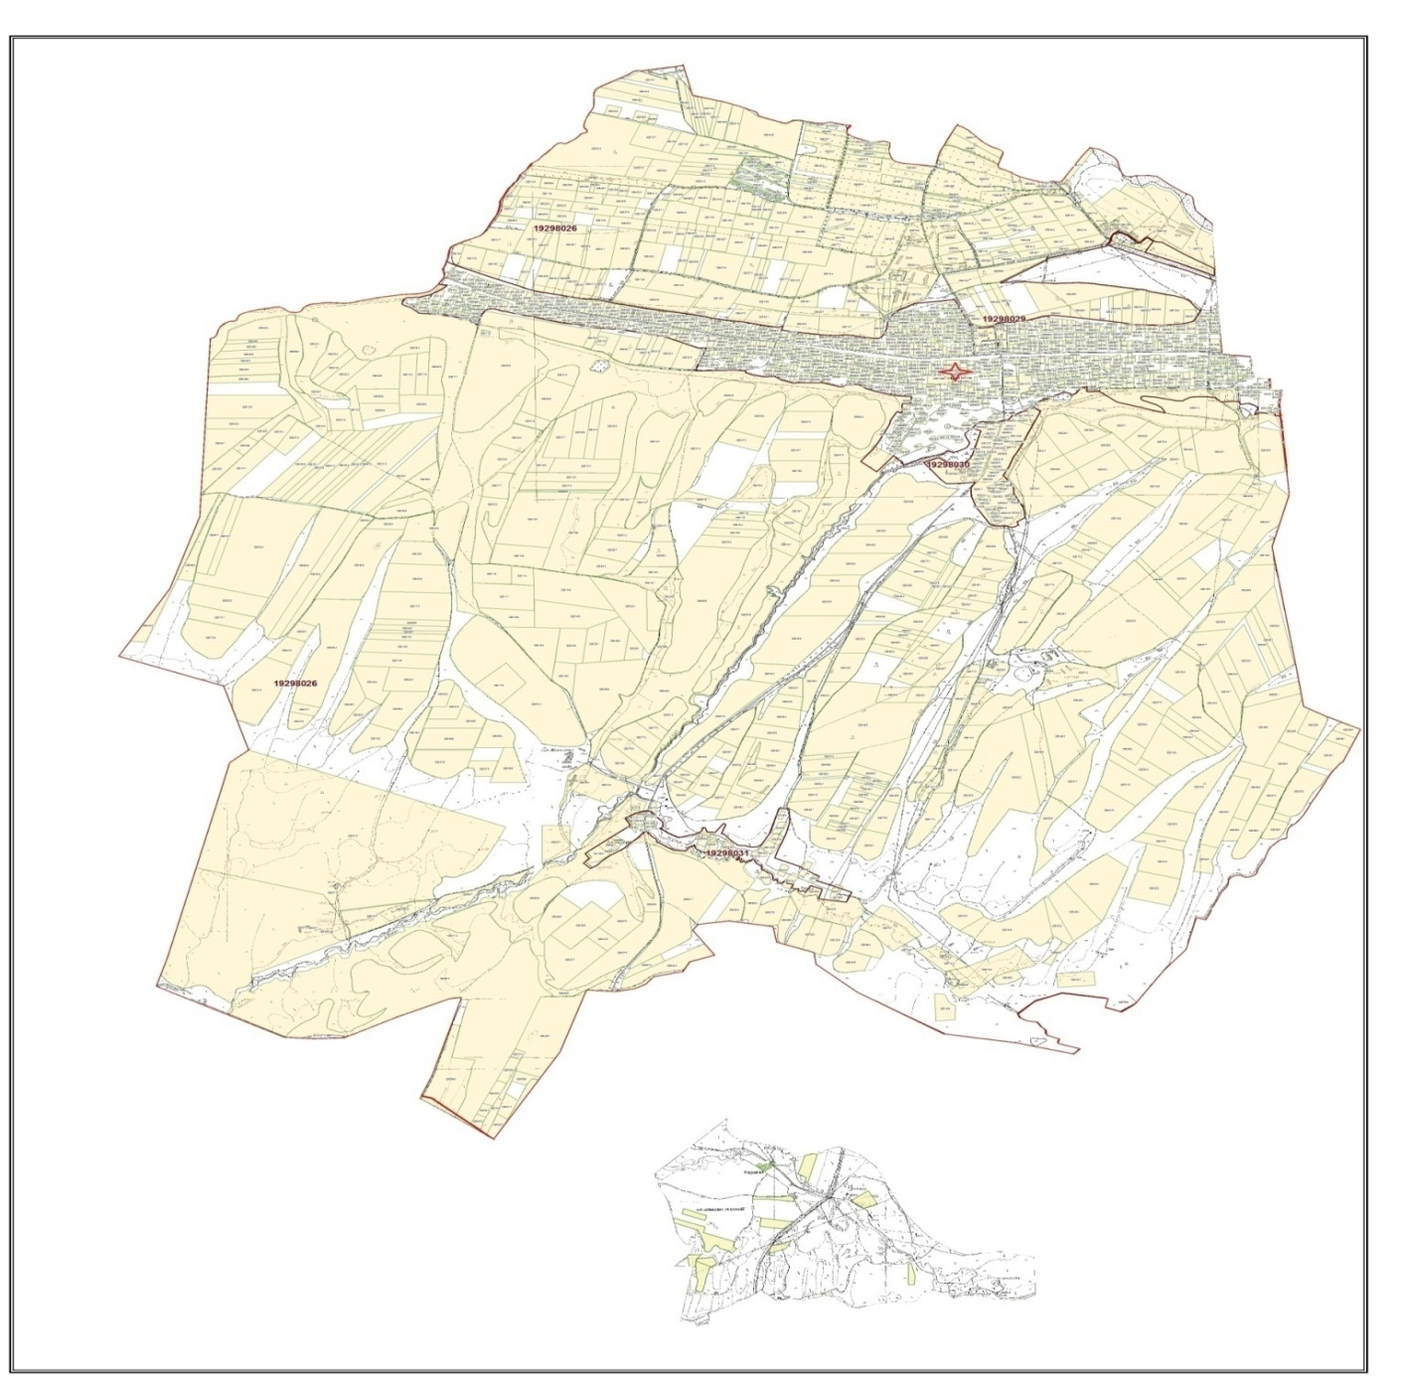

Төлеби ауданы, Зертас ауылдық округі бойынша жайылымы жоқ және (немесе) заңды тұлғалардың ауыл шаруашылығы жануарларының мал басын орналастыру үшін жайылымдарды қайта бөлу және оны берілетін ауыл маңындағы және шалғайдағы жайылымдарға ауыстыру схемасы

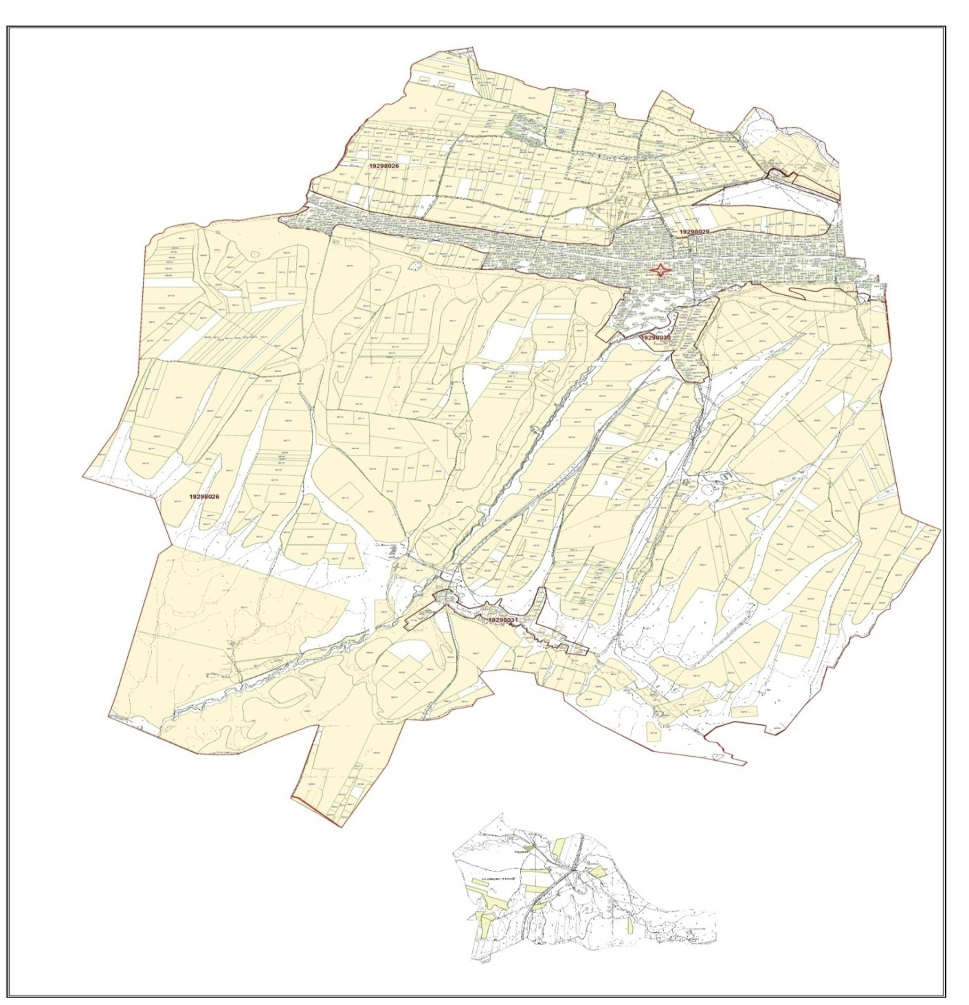

13. Киелітас ауыл округі
Орталығы - Достық ауылы.
Елді мекендері - Сұлтан рабат, Достық, Ақайдар, Киелітас
Халық саны - 12700 адам.
Округтің барлық жер көлемі - 15038 гектар.
Елді мекен жері -5536 гектар, о.і жайылым- 1913 гектар,
ауыл шаруашылық жер - 9502 гектар;
жалпы егістік - 6874 гектар;
суғармалы жер - 825 гектар;
көп жылдық екпелер - 104 гектар;
жайылым жер - 2524 гектар;
шабындық жер - 0 гектар.
(жалпы жайылым жер - 4437 гектар)
Елді мекен бойынша ауыл шаруашылығы жануарлары мал басының саны туралы деректер
Р/с | Елді мекен атауы | Түйе | Жылқы | Ірі қара мал | Ұсақ мал
1 | Киелітас | - | 504 | 1160 | 4078
2 | Достық | - | 354 | 1077 | 962
3 | Ақайдар | - | 397 | 626 | 1319
4 | Султанрабат | - | 550 | 1783 | 1450
 | Барлығы | - | 1805 | 4646 | 7809
Ветеринариялық-санитариялық мекемелер туралы деректер:
Қ/с | Елді мекен | Ветеринариялық станциялар | Ұсақ малдарды шомылдыру | Жасанды ұрықтандыру пунктері | Биотермиялық шұңқырлар
1 | Киелітас | - | 1 | 1 | 1
2 | Достық | 1 | - | 1 | -
3 | Ақайдар | - | - | - | 1
4 | Султанрабат | - | - | - | -
 | Барлығы | 1 | 1 | 2 | 2
Ауыл шаруашылығы жануарларын жаюдың және айдаудың маусымдық маршруттарын белгілейтін жайылымдарды пайдалану жөніндегі күнтізбелік графигі. Сонымен қатар жайылымның кезеңінің ұзақтығы:
Р/с |  |  |  |  | Таулы аймаққа малды айдап шығару мерзімі |  |  |  |  |  |  |  |  | Таулы аймақтан малды түсіру мерзімі |  |  |  | Ескертпе
1 |  |  |  |  | Сәуір-мамыр |  |  |  |  |  |  |  |  | Тамыз-қыркүйек
№ |  | Ауыл округтер саны | Елді мекендегі жалпы жайылымның жер көлемі, гектар |  |  | Мал басы мен қажетті жайылымдық жер көлемі, гектар
 |  | Ауыл округтер саны |  |  |  | Жылқы |  |  |  |  | Нормасы, гектар | Қажетті жайылым, гектар |  |  | Ірі қара мал
 |  |  |  |  |  |  |  |  |  |  |  |  |  |  | Барлығы |  | Бордақы
 |  | Ауыл округтер саны |  |  |  | Барлығы |  | Бордақы
1 |  | 2 | 3 |  |  | 4 |  |  |  |  | 5 | 6 |  |  | 7
1 |  | Киелітас |  |  |  | 504 |  | 138 |  |  | 6 | 2196 |  |  | 1160 |  | 110
2 |  | Достық |  |  |  | 354 |  | 88 |  |  | 6 | 1596 |  |  | 1077 |  | 102
3 |  | Ақайдар |  |  |  | 397 |  | 123 |  |  | 6 | 1644 |  |  | 626 |  | 92
4 |  | Султанрабат |  |  |  | 550 |  | 155 |  |  | 6 | 2370 |  |  | 1783 |  | 191
 |  | Барлығы | 4437 |  |  | 1805 |  | 504 |  |  | 6 | 7806 |  |  | 4646 |  | 495
Нормасы, гектар | Қажетті жайылым, гектар |  |  | Ұсақ мал |  |  |  |  | Нормасы, гектар | Қажетті жайылым, гектар |  |  | Жалпы қажет жайылым жер көлемі, гектар |  |  | Елді мекендердің жалпы жайылыммен, қажетті жайылымның айырмасы, (+,-)
Нормасы, гектар |  |  |  | Барлығы |  |  | Бордақы
8 | 9 |  |  | 10 |  |  |  |  | 11 | 12 |  |  | 13 |  |  | 14
5 | 5250 |  |  | 4078 |  |  | 456 |  | 1 | 3622 |  |  | 11068
5 | 4875 |  |  | 962 |  |  | 315 |  | 1 | 647 |  |  | 7118
5 | 2670 |  |  | 1319 |  |  | 245 |  | 1 | 1074 |  |  | 5388
5 | 7960 |  |  | 1450 |  |  | 355 |  | 1 | 1095 |  |  | 11425
5 | 20755 |  |  | 7809 |  |  | 1371 |  | 1 | 6438 |  |  | 34999 |  |  | -30562
Төлеби ауданы, Киелітас ауылдық округі бойынша жайылым құқықтық белгілейтін құжаттар негізінде жер санаттары, жер учаскелерінің меншік иелері және жер пайдаланушылар бөлінісінде әкімшілік-аумақтық бірлік аумағында жайылымдардың орналасу схемасы (картасы)

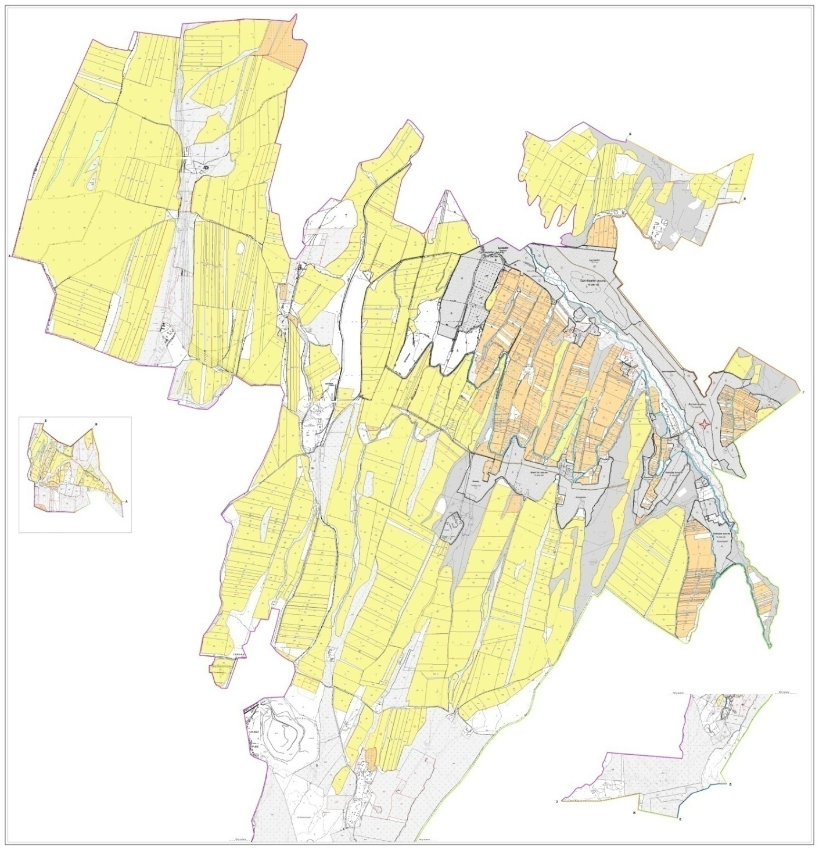

Жер санаттары:
округтің барлық жер көлемі: 15038 гектар.
Елді мекен жері -5536 гектар, о.і жайылым- 1913 гектар,
ауыл шаруашылық жерлер: 9502 гектар
жалпы егістік: 6874 гектар
оның ішінде суғармалы жерлер: 825 гектар
көпжылдық екпелер: 104 гектар
шабындық жерлер: 0 гектар
жайылымдық жерлер: 2524 гектар
(Жалпы жайылым жер көлемі 4437 гектар)
Төлеби ауданы Киелітас ауылдық округі бойынша ауыл шаруашылығы жануарларын жаюдың және айдаудың маусымдық маршруттарын белгілейтін жайылымдарды пайдалану жөніндегі күнтізбелік графигі

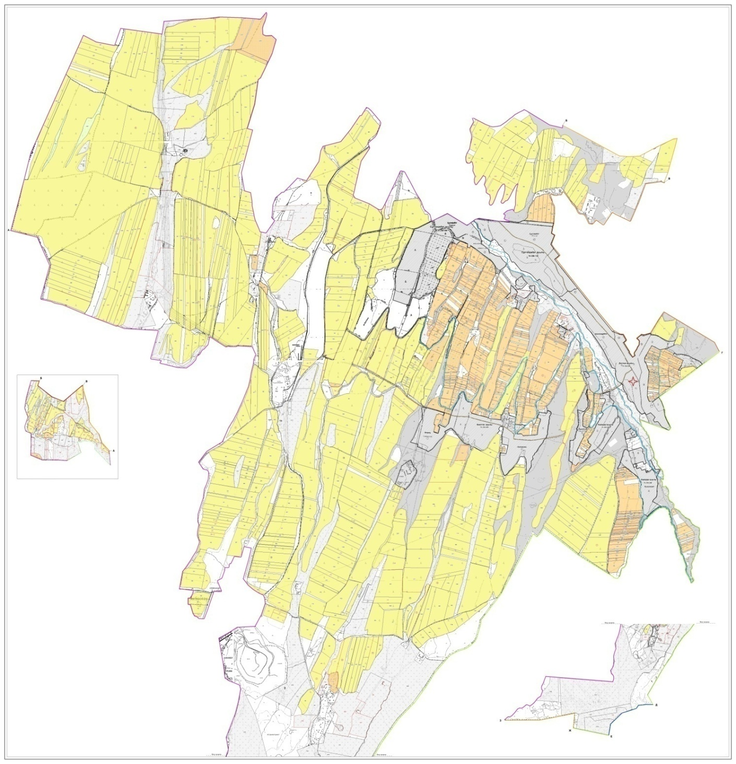

Төлеби ауданы, Киелітас ауылдық округі бойынша жайылым пайдаланушылардың су тұтыну нормасына сәйкес жасалған су көздеріне қол жеткізу схемасы

Төлеби ауданы, Киелітас ауылдық округі бойынша жайылым айналымдарының қолайлы схемасы және жайылымдарының сыртқы, ішкі шекаралары мен алаңдары, жайылымдық инфрақұрылым объектілері белігіленген картасы

Төлеби ауданы, Киелітас ауылдық округі бойынша жайылымы жоқ және (немесе) заңды тұлғалардың ауыл шаруашылығы жануарларының мал басын орналастыру үшін жайылымдарды қайта бөлу және оны берілетін ауыл маңындағы және шалғайдағы жайылымдарға ауыстыру схемасы

© 2012. Қазақстан Республикасы Әділет министрлігінің «Қазақстан Республикасының Заңнама және құқықтық ақпарат институты» ШЖҚ РМК

